Федеральное агентство по образованию Министерства образования и науки Российской Федерации

Государственное образовательное учреждение высшего профессионального образования

ВОЛГО-ВЯТСКАЯ АКАДЕМИЯ ГОСУДАРСТВЕННОЙ СЛУЖБЫ

Факультет заочного обучения

Кафедра "Управление и маркетинг"

Специальность: 080504.65

Государственное и муниципальное управление

Правовой статус муниципального служащего в Российской Федерации

ДИПЛОМНЫЙ ПРОЕКТ

2010 г.

**ОГЛАВЛЕНИЕ**

Введение

Глава 1. Муниципальная служба в Российской Федерации: историко-правовой аспект

1.1 Система муниципальной службы в России на современном этапе

1.2 Нормативно-правовое регулирование муниципальной службы

Глава 2. Правовой статус муниципального служащего

2.1 Понятие муниципальной службы и муниципального служащего

2.2 Реестр должностей муниципальной службы

2.3 Права и обязанности муниципального служащего

2.4 Ограничения и запреты, связанные с муниципальной службой

2.5 Социальные гарантий при прохождении муниципальной службы

2.6 Ответственность муниципальных служащих

Глава 3. Перспективы развития российской муниципальной службы

3.1 Специфика правового статуса муниципального служащего в Нижегородской области

Заключение

Источники и литература

Приложения

**ВВЕДЕНИЕ**

Понятие "муниципальной службы" сравнительно новое для нашего законодательства. Понятие, виды, содержание муниципальной службы напрямую связанны с пониманием и законодательным установлением местного самоуправления и системы его органов.

Раньше данный вопрос относился к государственной службе, которая давала общие понятия и регламентировала как государственную службу, так и муниципальную службу. Теперь, правовая база муниципальной службы становится на собственный правовой путь. Это связано с тем, что идет общее развитие всех институтов муниципального права.

**Актуальность темы исследования.** Осуществление широких демократических реформ в Российской Федерации закономерно предполагает развитие эффективной системы местного самоуправления. Современный этап формирования местного самоуправления характеризуется усилением внимания к такой ее важной составляющей, как муниципальная служба, центральное место в которой занимает муниципальный служащий.

Сегодня делаются попытки создания оптимальной модели специалиста в области муниципального управления. В данном ракурсе важной категорией является правовое положение (статус) муниципального служащего, которое в отечественной юриспруденции изучено не в полной мере. Надо отметить, что практическая деятельность данного субъекта, реализация им своих профессиональных прав и обязанностей напрямую связана с рядом влияющих на это социально-экономических, политических, правовых и иных факторов, которые также требуют обстоятельного осмысления.

В соответствующих нормативных правовых актах сегодня провозглашены многоплановые права и обязанности муниципальных служащих. Между тем не всегда их перечень логичен, не всегда предусмотрены юридические механизмы их реализации, подчас нет конкретики в определении некоторых из их гарантий. В свою очередь, четкая регламентация правового статуса муниципального служащего, его гарантий во многом обусловливает эффективность его работы, а равно продуктивность

Важным фактором, влияющим на совершенствование муниципального управления, является адекватная юридическая ответственность муниципального служащего за ненадлежащее осуществление своих полномочий. Повышение ответственности муниципальных служащих, борьба с правонарушениями в сфере муниципальной службы выступают самостоятельными задачами в деле укрепления законности и правопорядка в стране.

Надо отметить, что в правовой науке и ранее уделялось, и сегодня уделяется немалое внимание вопросам непосредственно сферы муниципальной службы, работе муниципальных служащих в условиях формирования в России правового государства и гражданского общества.

Несмотря на множество работ в области муниципальной службы и местного самоуправления, вопросы собственно правового статуса муниципального служащего не получили самостоятельного и полного освещения. В тех или иных трудах рассматривались важные, но, как правило, лишь отдельные аспекты. Специально не исследовались также проблемы подготовки, переподготовки и повышения квалификации муниципальных служащих, что непосредственно влияет на качество осуществления их прав и обязанностей.

**Актуальность темы** и ее недостаточная разработанность предопределили необходимость осуществления комплексного исследования прав и обязанностей муниципального служащего, составляющих его правовой статус, а также гарантий их реализации.

**Объектом исследования** является специальный правовой статус особого субъекта - муниципального служащего в Российской Федерации.

**Предметом исследования** выступает комплекс профессиональных прав и обязанностей муниципального служащего как элементов его специального правового статуса, а также их социально-экономические, политические, идеологические, юридические и иные гарантии.

**Цель исследования** заключается в том, чтобы на основе достижений современной юридической науки, с учетом положений действующего законодательства и практики его осуществления, исследовать правовой статус муниципального служащего в Российской Федерации, выработать рекомендации по его совершенствованию и упрочению его гарантий.

В ходе исследования необходимо решить следующие **задачи**:

- анализ понятия муниципальная служба и муниципальный служащий

- проанализировать понятие, структуру и элементы правового статуса муниципального служащего;

- рассмотреть перечень профессиональных прав и обязанностей муниципального служащего;

- анализ ограничении и запретов, связанных с муниципальной службой

- анализ гарантий правового статуса муниципального служащего;

- анализ реестра муниципальных служащих

- выработать рекомендации по совершенствованию нормативной правовой регламентации правового статуса муниципального служащего.

муниципальный служащий должность право обязанность

**ГЛАВА 1. МУНИЦИПАЛЬНАЯ СЛУЖБА В РОССИЙСКОЙ ФЕДЕРАЦИИ**

**1.1 Система муниципальной службы в России на современном этапе**

Муниципальная служба- профессиональная деятельность граждан, которая осуществляется на постоянной основе на должностях муниципальной службы, замещаемых путем заключения трудового договора (контракта).

Конституция Российской Федерации, принятая в 1993 году, провозгласила в качестве одной из основ конституционного строя местное самоуправление. "В Российской Федерации признается и гарантируется местное самоуправление. Местное самоуправление в пределах своих полномочий самостоятельно. Органы местного самоуправления не входят в систему органов государственной власти" (ст. 12).

Не включение органов местного самоуправления в систему органов государственной власти поставило на повестку дня вопрос о необходимости формирования отличного от государственной службы корпуса профессиональных управленцев, реализующих полномочия в органах местного самоуправления от имени и по поручению муниципального образования. Так, впервые в истории российского государства была организована самостоятельная муниципальная служба.

Будучи значительно более молодым организационно-правовым институтом, чем государственная служба, муниципальная служба первоначально во многом была упрощенной копией первой. Это вполне подтверждается положениями статьи 60 Федерального закона "Об общих принципах организации местного самоуправления в Российской Федерации" 1995 года: "впредь до принятия соответствующего федерального закона на муниципальных служащих распространяются ограничения, установленные федеральным законодательством для государственных служащих". Впрочем, и принятый тремя годами позже специальный федеральный закон о муниципальной службе был фактически "братом-близнецом" федерального закона о государственной службе.

Однако со временем муниципальная служба все более и более обособлялась от государственной. Осуществляемая в стране широкомасштабная работа по реформированию одной из важнейших основ конституционного строя России, какой по праву является местное самоуправление, выдвинула целый ряд актуальных и непростых задач, связанных с преобразованием как в целом функционирования местного самоуправления, так и укрепления в его системе кадрового потенциала и кадровой политики.

Новый толчок преобразованию муниципальной службы был дан стартом проводимой с начала XXI в нашей стране административной реформы, в рамках которой существенным изменениям подверглась как государственная служба, так и система местного самоуправления. По справедливому мнению А.Ф. Ноздрачева, "повышение эффективности работы органов исполнительной власти и теснейшим образом взаимодействующих с ними, хотя и не входящих в их систему, органов местного самоуправления находится в прямой зависимости от того, в каком состоянии находится правовое регулирование государственной гражданской и муниципальной службы. Принятие Закона № 58-ФЗ дает непосредственный импульс процессу совершенствования законодательства о муниципальной службе в Российской Федерации".

Принятие Федерального закона "О государственной гражданской службе Российской Федерации" от 27 июля 2004 г. явилось несомненным шагом в сторону формирования служебного права. В отличие от действовавшего ранее Федерального закона "Об основах государственной службы в Российской Федерации" в новом законе сделана попытка урегулировать не только специфические вопросы прохождения государственной службы, но и вообще всю трудовую деятельность государственного служащего.

Новый закон о муниципальной службе, принятый 2 марта 2007 года, основан на принципиально иной концепции. В нем законодатель принципиально отказался от дублирования норм трудового законодательства и "терминологических подмен", которые так характерны для Федерального закона "О государственной гражданской службе Российской Федерации". Как отмечается в пояснительной записке к законопроекту, принципиальным положением законопроекта, отличающим статус муниципальных служащих от статуса государственных гражданских служащих Российской Федерации, является то, что замещение должностей муниципальной службы осуществляется на основе трудового договора (контракта), а не служебного контракта, как это предусмотрено для государственных гражданских служащих Российской Федерации. Данное положение законопроекта является одной из его концептуальных основ, поскольку позволяет не дублировать в законодательстве о муниципальной службе многочисленные нормы трудового законодательства, обеспечивая тем самым их прямое действие и облегчая порядок их применения. Учитывая положение статьи 11 Трудового кодекса Российской Федерации, согласно которому нормы трудового права распространяются на всех работников, заключивших трудовой договор с работодателем, на муниципальных служащих будет распространяться действие трудового законодательства с особенностями, предусмотренными законодательством о муниципальной службе. Заключение контракта предусмотрено законопроектом только применительно к гражданину, поступающему на должность главы местной администрации по результатам конкурса на замещение указанной должности.

С учетом вышеизложенного представляется, что принятие Федерального закона "О муниципальной службе в Российской Федерации" станет важным шагом формирования ее новой организационно-правовой модели. Все это делает актуальным изучение научных и практических основ функционирования муниципальной службы на новом этапе административной реформы.

## 1.2 Нормативно-правовое регулирование муниципальной службы

Создание нормативной правовой основы муниципальной службы — одно из основных направлений становления и совершенствования муниципальной службы РФ.

Итак, в настоящее время, нормативное правовое регулирование муниципальной службы РФ осуществляется:

1) Конституцией Российской Федерации*,* которая закрепляет исходные для муниципальной службы основы: верховенство Конституции РФ и федеральных законов на всей территории РФ; единство системы муниципальной власти, разграничение предметов ведения между РФ и субъектами Федерации; приоритет прав и свобод человека и гражданина; обязанность государства признавать, соблюдать и защищать права и свободы человека и гражданина; равный доступ граждан к муниципальной службе;

2) Федеральным законом от 02 марта 2007 г. № 25-ФЗ "О муниципальной службе в Российской Федерации"*,* который в соответствии с Конституцией РФ определяет правовые и организационные основы системы муниципальной службы РФ, основные принципы ее построения и функционирования, в том числе взаимосвязь государственной и муниципальной службы;

3) Федеральным законом РФ от 23 июля 2008 г. № 160-ФЗ "О внесении изменений в отдельные законодательные акты Российской Федерации в связи с совершенствованием осуществления полномочий правительства Российской Федерации"

*4)* Федеральным законом РФ от 27 октября 2008 г. № 181-ФЗ "О вынесении изменения в статью 21 Федерального закона "О муниципальной службе в Российской Федерации"

*5)* Федеральным законом РФ от 27 октября 2008 г. № 182-ФЗ "О признании утратившей силу части 3 статьи 22 Федерального закона "О муниципальной службе в Российской Федерации"

*6)* Федеральным законом РФ от 25 ноября 2008 г. № 219-ФЗ "О внесении изменения Федеральный закон "О муниципальной службе в Российской Федерации"

*7)* Федеральным законом РФ от 22 декабря 2008 г. № 267-ФЗ "О внесении изменений в Федеральный закон "О муниципальной службе в Российской Федерации"

*8)* Федеральным законом РФ от 25 декабря 2008 г. № 280-ФЗ " О внесении изменений в отдельные законодательные акты российской федерации в связи с ратификацией конвенции организации обьедененых нации против коррупции от 31 октября 2003 года и конвенция об уголовной ответственности за коррупцию от 27 января 1999 года и принятием Федерального закона "О противодействии коррупции"

*9)* Федеральным законом РФ от 17 июля 2009 г. № 160-ФЗ "О внесении изменений в кодекс Российской Федерации об административных правонарушениях и отдельные законодательные акты Российской Федерации"

Муниципальная служба в Российской Федерации должна регулироваться федеральными законами, конституциями, уставами, законами субъектов Российской Федерации, определяющими муниципальную службу и правовое положение муниципальных служащих субъектов Российской Федерации. Каждая область должна принять свой закон о муниципальной службе.

Нормативно-правовыми актами, регулирующими служебные отношения муниципальной службы, как в широком смысле, так и в узком ее понимании, являются уставы городского самоуправления, содержащие нормы о муниципальной службе, основах муниципальной службы.

**ГЛАВА 2. ПРАВОВОЙ СТАТУС МУНИЦИПАЛЬНОГО СЛУЖАЩЕГО**

## 

## 2.1 Понятие муниципальной службы и муниципального служащего

Статьей 2 Федерального закона "О муниципальной службе в Российской Федерации" муниципальная служба определяется как профессиональная деятельность граждан, которая осуществляется на постоянной основе на должностях муниципальной службы.

В научной литературе представлен достаточно широкий спектр точек зрения относительно вопроса о служебной деятельности как особом виде социальной деятельности, а также непосредственно о понятии "служба". Одни авторы считают, что понятие "служба" может включать и обозначать и вид деятельности людей, и ведомственное подразделение, и самостоятельное ведомство. Другие определяют службу как вид социальной деятельности, которая в системе социальных отношений является необходимым условием нормальной жизнедеятельности общества. Исходя из Федерального закона от 06.10. 2003 № 131-ФЗ "Об общих принципах организации местного самоуправления в Российской Федерации", а также настоящего Федерального закона муниципальную службу можно определить как профессиональную управленческую деятельность, как правовой институт и как социальный институт.

С содержательной точки зрения, профессиональная деятельность муниципальных служащих связана с выполнением исполнительно-распорядительных, административных, информационно-аналитических и других функций.

Основными отличительными особенностями муниципальной службы от других видов деятельности являются:

1) муниципальная служба осуществляется в органах местного самоуправления. В соответствии с Федеральным законом от 06.10. 2003 № 131-ФЗ "Об общих принципах организации местного самоуправления в Российской Федерации", структуру органов местного самоуправления составляют:

представительный орган муниципального образования;

глава муниципального образования;

местная администрация (исполнительно-распорядительный орган муниципального образования);

контрольный орган муниципального образования;

иные органы и выборные должностные лица местного самоуправления, предусмотренные уставом муниципального образования и обладающие собственными полномочиями по решению вопросов местного значения.

Муниципальные предприятия и учреждения не входят в структуру органов местного самоуправления, соответственно лица, осуществляющие свою профессиональную деятельность в указанных учреждениях, не состоят на муниципальной службе и не являются по статусу муниципальными служащими;

2) муниципальная служба осуществляется в аппарате избирательной комиссии муниципального образования, которая не входит в структуру органов местного самоуправления. Избирательная комиссия муниципального образования организует подготовку и проведение муниципальных выборов, местного референдума, голосования по отзыву депутата, члена выборного органа местного самоуправления, выборного должностного лица местного самоуправления, голосования по вопросам изменения границ муниципального образования, преобразования муниципального образования. Порядок формирования и полномочия избирательных комиссий муниципальных образований устанавливаются федеральным законом и принимаемым в соответствии с ним законом субъекта Российской Федерации, а также уставами муниципальных образований;

3) муниципальная служба осуществляется на должностях муниципальной службы. Структура муниципальных должностей органов местного самоуправления представлена двумя видами: выборные должности и должности муниципальной службы. К выборным муниципальным должностям Федеральным законом от 06.10. 2003 № 131-ФЗ "Об общих принципах организации местного самоуправления в Российской Федерации" отнесены:

а) депутаты - члены представительного органа поселения, муниципального района, городского округа или внутригородской территории города федерального значения;

б) должностные лица местного самоуправления - выборные лица, наделенные исполнительно-распорядительными полномочиями по решению вопросов местного значения и (или) организации деятельности органа местного самоуправления;

в) выборные должностные лица местного самоуправления, должностные лица местного самоуправления, избираемые на основе всеобщего равного и прямого избирательного права при тайном голосовании на муниципальных выборах;

г) члены выборного органа местного самоуправления, выборные должностные лица органа местного самоуправления, сформированного на муниципальных выборах.

Лица, осуществляющие деятельность на выборных должностях, не состоят на муниципальной службе и не являются муниципальными служащими.

В органах местного самоуправления могут быть предусмотрены должности для технического обеспечения деятельности органов местного самоуправления. Лица, которые не замещают муниципальные должности муниципальной службы, а исполняют обязанности по техническому обеспечению деятельности органов местного самоуправления, не состоят на муниципальной службе и не являются муниципальными служащими. На данных лиц не распространяются квалификационные требования, предусмотренные к замещению муниципальных должностей муниципальной службы, установленные Законом, а также права, обязанности, ограничения и запреты, то есть те элементы, которые сопровождают статус муниципального служащего;

4) муниципальная служба функционирует в сфере публичной власти и является публично-властной деятельностью. Публичность муниципальной службы - это важнейшая составная часть публичного права, выражающая право народа как суверена демократического государства на профессиональное ведение дел от лица всего народа. Местное самоуправление является одной из основ конституционного строя Российской Федерации, российской системы народовластия. В то же время местное самоуправление в Российской Федерации признается и гарантируется Конституцией РФ как форма самоорганизации граждан для решения вопросов местного значения, обеспечения жизнедеятельности муниципального образования;

5) муниципальная служба является социальным институтом и отличается социальным характером функционирования. Социальные цели муниципальной службы обусловлены характером задач муниципального образования, связанных с необходимостью удовлетворения общих материальных и духовных потребностей в сфере образования, здравоохранения, занятости, социальными приоритетами в повседневной деятельности;

6) муниципальная служба является правовым институтом. Правовой характер функционирования муниципальной службы проявляется в двух аспектах. С одной стороны, муниципальные служащие призваны осуществлять свою деятельность на основе Конституции РФ, федеральных законов, законов субъектов Российской Федерации, актов органов местного самоуправления. Муниципальная служба является субъектом контроля соблюдения законодательства на территории соответствующего муниципального образования. С другой стороны, муниципальная служба является особым видом управленческой деятельности, которая имеет жесткий правовой режим регламентации. А к муниципальным служащим предъявляются особые требования, составляющие правовой статус, который регламентируется нормативными правовыми актами и тем самым отличает муниципальных служащих от других.

В ч.1 статьи 10 Федерального закона от 2 марта 2007 г. № 25-ФЗ "О муниципальной службе в Российской Федерации" дано определение понятия муниципального служащего, из которого следуют такие признаки, в совокупности характеризующие физическое лицо в качестве муниципального служащего, как:

- муниципальным служащим является гражданин. С учетом нормы ч.1 ст.1 Закона речь идет о гражданах России, а также о гражданах иностранных государств - участников международных договоров РФ, в соответствии с которыми иностранные граждане имеют право находиться на муниципальной службе;

- гражданин исполняет обязанности по должности муниципальной службы в порядке, определенном муниципальными правовыми актами в соответствии с федеральными законами (прежде всего, в соответствии с Законом) и законами субъекта РФ;

- за исполнение обязанностей по должности муниципальной службы гражданину выплачивается денежное содержание за счет средств местного бюджета.

В силу прямого указания в ч.2 ст.1 Закона не являются муниципальными служащими депутаты, члены выборных органов местного самоуправления, выборные должностные лица местного самоуправления, члены избирательных комиссий муниципальных образований, действующих на постоянной основе и являющихся юридическими лицами, с правом решающего голоса (лица, замещающие муниципальные должности).

Следует отметить, что определение понятия муниципального служащего дано в ч.1 статьи 10 Закона по аналогии с положениями статьи 13 Закона о государственной гражданской службе, раскрывающей понятие государственного гражданского служащего: государственный гражданский служащий - гражданин РФ, взявший на себя обязательства по прохождению государственной гражданской службы; государственный гражданский служащий осуществляет профессиональную служебную деятельность на должности гражданской службы в соответствии с актом о назначении на должность и со служебным контрактом и получает денежное содержание за счет средств федерального бюджета или бюджета субъекта РФ.

Как говорилось выше, замещение должностей муниципальной службы на основе трудового договора (для главы местной администрации - на основе контракта), а не служебного контракта, как это предусмотрено для государственных гражданских служащих, является принципиальным положением Закона, отличающим статус муниципальных служащих от статуса государственных гражданских служащих. Данное положение Закона является одной из его концептуальных основ, поскольку позволяет не дублировать в законодательстве о муниципальной службе многочисленные нормы трудового законодательства, обеспечивая тем самым их прямое действие и облегчая порядок их применения. Норма о том, что поступление гражданина на муниципальную службу оформляется актом представителя нанимателя (работодателя) о назначении на должность муниципальной службы по аналогии с положением ст.13 Закона о государственной гражданской службе закреплена в ч.8 ст.16 Закона.

**2.2 Реестр муниципальных должностей муниципальной**

Реестр должностей муниципальной службы, согласно комментируемой статье, утверждается законом субъекта Российской Федерации. Реестр должностей муниципальной службы представляет собой перечень одноименных должностей муниципальной службы, обладающих одинаковой компетенцией. Данный правовой акт является основанием для принятия муниципального правового акта, устанавливающего должности муниципальной службы.

Основанием для классификации должностей муниципальной службы выступает организационная структура органов местного самоуправления, группы должностей, функциональные признаки должностей. Классификация должна учитывать исторические и иные местные традиции.

В качестве иллюстрации вышеизложенного можно привести пример реестра должностей муниципальной службы, установленного законом Нижегородской области от 03 августа 2007 года №99-З "О муниципальной службе в Нижегородской области"

РЕЕСТР ДОЛЖНОСТЕЙ МУНИЦИПАЛЬНОЙ СЛУЖБЫ В НИЖЕГОРОДСКОЙ ОБЛАСТИ

Часть I. ДОЛЖНОСТИ МУНИЦИПАЛЬНОЙ СЛУЖБЫ В ПРЕДСТАВИТЕЛЬНЫХ ОРГАНАХ, АППАРАТАХ КОНТРОЛЬНЫХ ОРГАНОВ И ИЗБИРАТЕЛЬНЫХ КОМИССИЯХ ГОРОДСКОГО ОКРУГА, МУНИЦИПАЛЬНОГО РАЙОНА, ГОРОДСКОГО И СЕЛЬСКОГО ПОСЕЛЕНИЯ

Высшие должности муниципальной службы (группа 5)

Руководитель аппарата Городской Думы города Нижний Новгород (строка введена Законом Нижегородской области от 26.12.2007 N 193-З)

Председатель контрольного органа, созданного при Городской Думе города Нижний Новгород (строка введена Законом Нижегородской области от 26.12.2007 N 193-З)

Руководитель аппарата представительного органа городского округа

Руководитель аппарата представительного органа муниципального района

Председатель контрольного органа, созданного при представительном органе городского округа

Председатель контрольного органа, созданного при представительном органе муниципального района

Главные должности муниципальной службы (группа 4)

Заместитель руководителя аппарата Городской Думы города Нижний Новгород (строка введена Законом Нижегородской области от 26.12.2007 N 193-З)

Заместитель председателя контрольного органа, созданного при Городской Думе города Нижний Новгород (строка введена Законом Нижегородской области от 26.12.2007 N 193-З)

Начальник управления Городской Думы города Нижний Новгород (строка введена Законом Нижегородской области от 26.12.2007 N 193-З)

Заместитель начальника управления Городской Думы города Нижний Новгород (строка введена Законом Нижегородской области от 26.12.2007 N 193-З)

Заместитель руководителя аппарата представительного органа городского округа

Заместитель руководителя аппарата представительного органа муниципального района

Заместитель председателя контрольного органа, созданного при представительном органе городского округа

Заместитель председателя контрольного органа, созданного при представительном органе муниципального района

Председатель контрольного органа, созданного при представительном органе городского поселения (города)

Председатель контрольного органа, созданного при представительном органе городского поселения (рабочего поселка)

Председатель контрольного органа, созданного при представительном органе сельсовета

Начальник управления представительного органа городского округа

Заместитель начальника управления представительного органа городского округа

Ведущие должности муниципальной службы (группа 3)

Помощник (советник) председателя Городской Думы города Нижний Новгород (строка введена Законом Нижегородской области от 26.12.2007 N 193-З)

Начальник отдела Городской Думы города Нижний Новгород (строка введена Законом Нижегородской области от 26.12.2007 N 193-З)

Заместитель начальника отдела Городской Думы города Нижний Новгород (строка введена Законом Нижегородской области от 26.12.2007 N 193-З)

Помощник (советник) председателя представительного органа городского округа

Начальник отдела

Руководитель аппарата контрольного органа муниципального образования

Руководитель аппарата избирательной комиссии муниципального образования

Заместитель начальника отдела

Заместитель руководителя аппарата контрольного органа муниципального образования

Заместитель руководителя аппарата избирательной комиссии муниципального образования

Начальник (заведующий) сектора

Консультант

Старшие должности муниципальной службы (группа 2)

Главный специалист

Ведущий специалист

Младшие должности муниципальной службы (группа 1)

Специалист первой категории

Специалист второй категории

Специалист

Часть II. ДОЛЖНОСТИ МУНИЦИПАЛЬНОЙ СЛУЖБЫ В МЕСТНЫХ АДМИНИСТРАЦИЯХ ГОРОДСКОГО ОКРУГА, МУНИЦИПАЛЬНОГО РАЙОНА, ГОРОДСКОГО И СЕЛЬСКОГО ПОСЕЛЕНИЯ

Высшие должности муниципальной службы (группа 5)

Глава администрации города Нижний Новгород <*>

Глава администрации городского округа <*>

Глава администрации муниципального района <*>

Первый заместитель главы администрации города Нижний Новгород

Первый заместитель главы администрации городского округа

Первый заместитель главы администрации муниципального района

Заместитель главы администрации города Нижний Новгород

Заместитель главы администрации городского округа

Заместитель главы администрации муниципального района

Глава администрации района города Нижний Новгород

Первый заместитель главы администрации района города Нижний Новгород

Заместитель главы администрации района города Нижний Новгород

Главные должности муниципальной службы (группа 4)

Директор департамента администрации города Нижний Новгород

Директор департамента администрации городского округа

Председатель (руководитель) комитета администрации города Нижний Новгород

Председатель (руководитель) комитета администрации городского округа

Начальник управления администрации города Нижний Новгород

Начальник управления администрации городского округа

Начальник финансового управления (отдела) администрации муниципального района

Управляющий делами администрации города Нижний Новгород

Управляющий делами администрации городского округа

Управляющий делами администрации муниципального района

Управляющий делами администрации района города Нижний Новгород

Глава администрации городского поселения (города) <*>

Заместитель главы администрации городского поселения (города)

Первый заместитель директора департамента администрации города Нижний Новгород

Первый заместитель директора департамента администрации городского округа

Первый заместитель председателя (руководителя) комитета администрации города Нижний Новгород

Первый заместитель председателя (руководителя) комитета администрации городского округа

Первый заместитель начальника управления администрации города Нижний Новгород

Первый заместитель начальника управления администрации городского округа

Глава администрации городского поселения (рабочего поселка) <*>

Заместитель главы администрации городского поселения (рабочего поселка)

Глава администрации сельского поселения <*>

Заместитель главы администрации сельского поселения

Председатель (руководитель) комитета администрации муниципального района

Председатель (руководитель) комитета администрации района города Нижний Новгород

Начальник управления администрации муниципального района

Начальник управления администрации района города Нижний Новгород

Ведущие должности муниципальной службы (группа 3)

Заместитель директора департамента администрации города Нижний Новгород

Заместитель председателя (руководителя) комитета администрации города Нижний Новгород

Заместитель начальника управления администрации города Нижний Новгород

Начальник управления в составе департамента (комитета) администрации города Нижний Новгород

Начальник (заведующий) отдела администрации города Нижний Новгород

Начальник (заведующий) отдела администрации городского округа

Начальник (заведующий) отдела администрации муниципального района

Начальник (заведующий) отдела администрации района города Нижний Новгород

Руководитель комитета администрации городского поселения (города)

Начальник управления администрации городского поселения (города)

Заместитель директора департамента администрации городского округа

Заместитель председателя (руководителя) комитета администрации городского округа

Заместитель начальника управления администрации городского округа

Начальник управления в составе департамента (комитета) администрации городского округа

Заместитель начальника управления в составе департамента (комитета) администрации города Нижний Новгород

Помощник (советник) главы муниципального образования город Нижний Новгород

Помощник (советник) главы муниципального образования городского округа

Помощник (советник) главы администрации городского округа, муниципального района

Заместитель начальника управления в составе департамента (комитета) администрации городского округа

Заместитель председателя (руководителя) комитета администрации муниципального района

Заместитель председателя (руководителя) комитета администрации района города Нижний Новгород

Заместитель начальника управления администрации муниципального района

Заместитель начальника управления администрации района города Нижний Новгород

Заместитель начальника (заведующего) отдела администрации города Нижний Новгород

Заместитель начальника (заведующего) отдела администрации городского округа

Начальник (заведующий) отдела в составе комитета, управления администрации района города Нижний Новгород

Начальник (заведующий) отдела в составе комитета, управления администрации муниципального района

Начальник (заведующий) отдела администрации городского поселения

Заместитель начальника (заведующего) отдела администрации муниципального района

Заместитель начальника (заведующего) отдела администрации района города Нижний Новгород

Заместитель начальника (заведующего) отдела администрации городского поселения

Заместитель начальника (заведующего) отдела в составе комитета, управления администрации района города Нижний Новгород

Заместитель начальника (заведующего) отдела в составе комитета, управления администрации муниципального района

Начальник (заведующий) сектора

Консультант

Старшие должности муниципальной службы (группа 2)

Главный специалист

Ведущий специалист

Младшие должности муниципальной службы (группа 1)

Специалист первой категории

Специалист второй категории

Специалист (В случае замещения должности главы администрации по контракту)

Как уже отмечалось, муниципальная служба тесно связана с государственной гражданской. В связи с этим предусматривается необходимость установления на уровне субъектов Российской Федерации соотношения должностей муниципальной службы и должностей государственной гражданской службы субъекта Российской Федерации. Поскольку аналогичное требование содержалось и в Федеральном законе "Об основах муниципальной службы в Российской Федерации", указанное соотношение было установлено в большинстве субъектов Российской Федерации. Соотношение муниципальных должностей муниципальной службы и государственных должностей государственной службы – оно устанавливается законами субъекта Федерации "с учетом квалификационных требований, предъявляемым к соответствующим должностям муниципальной и государственной службы". Устанавливается соотношение групп должностей, включаемых в реестр муниципальных должностей и реестр государственных должностей субъекта Федерации. Например, законом Нижегородской области от 03 августа 2007 года №99-З "О муниципальной службе в Нижегородской области", в приложении 2 к этому закону установлено следующее соотношение должностей:

СООТНОШЕНИЕ ДОЛЖНОСТЕЙ МУНИЦИПАЛЬНОЙ СЛУЖБЫ И ДОЛЖНОСТЕЙ ГОСУДАРСТВЕННОЙ ГРАЖДАНСКОЙ СЛУЖБЫ

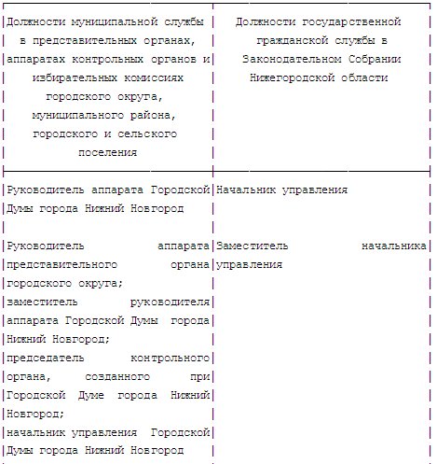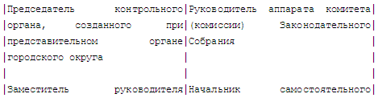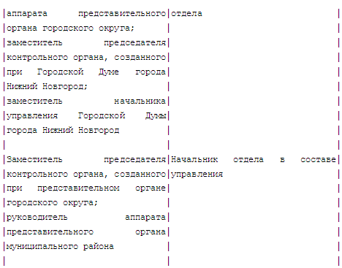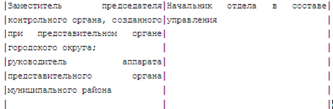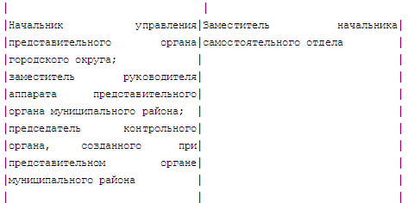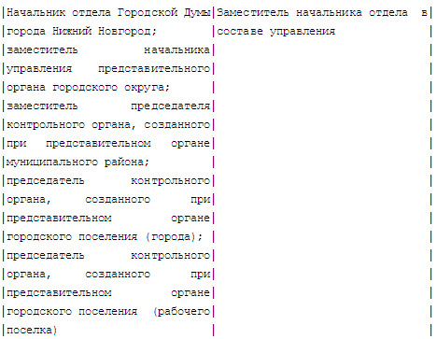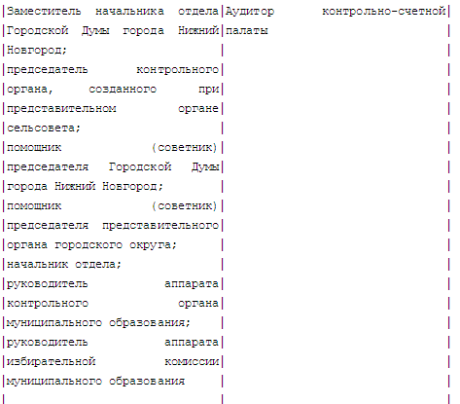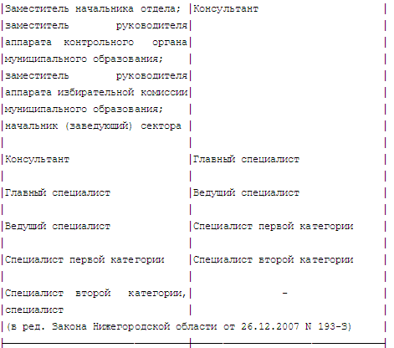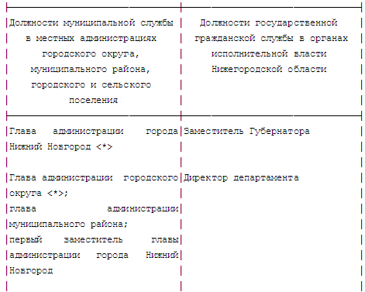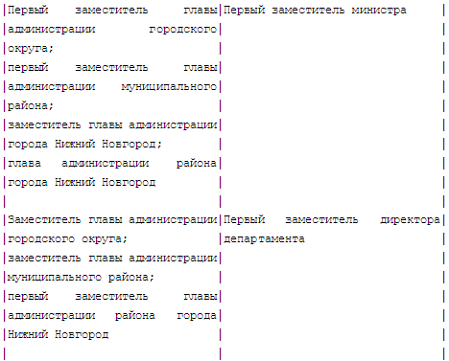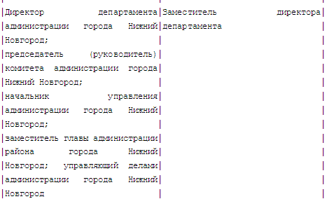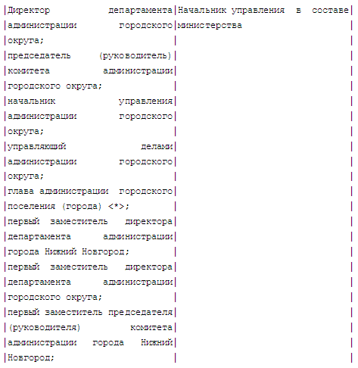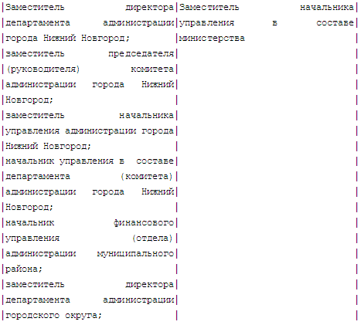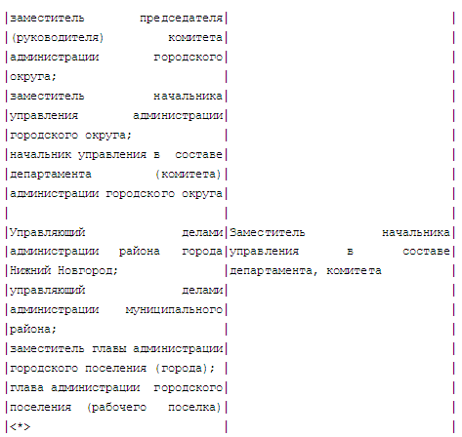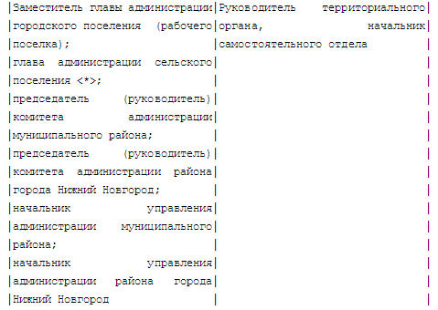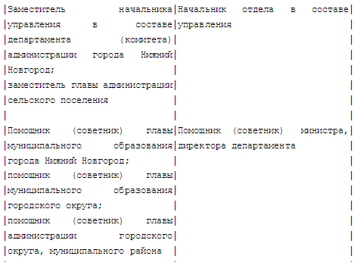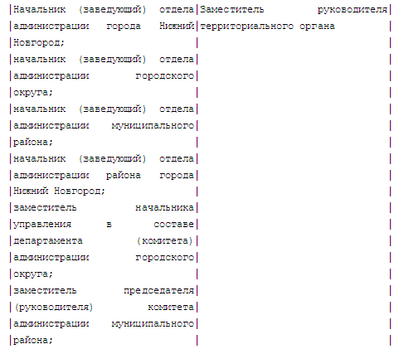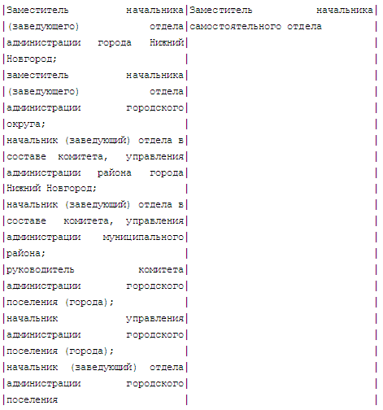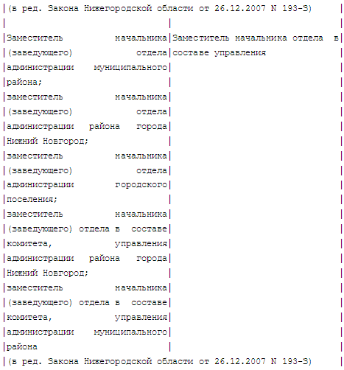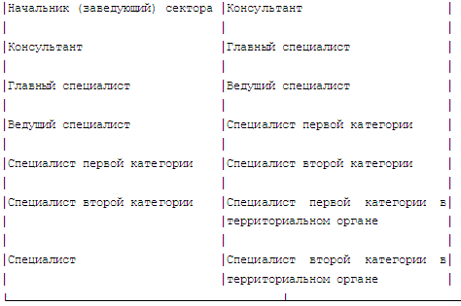

**2.3 Права и обязанности муниципального служащего**

Различают три статуса муниципального служащего: социальный, организационный и правовой. Социальный статус определяет положение муниципального служащего в системе общественных отношений; организационный статус показывает его место и роль в структуре аппарата органа местного самоуправления; правовой статус муниципального служащего совокупно включает ряд элементов:

* нормативное (законодательное) понятие "муниципальный служащий" и его сущностные характеристики;
* права и обязанности (служебные полномочия) муниципального служащего;
* ограничения по службе;
* социальные гарантии;
* ответственность муниципального служащего за ненадлежащее исполнение должностных обязанностей.

Непосредственно правовой статус муниципального служащего (как и в целом правовая регламентация муниципальной службы) определяются уставом муниципального образования в соответствии с законами субъекта РФ и Федеральным законом о муниципальной службе.

Правам муниципальных служащих посвящено обширное законодательство. В обобщенном виде классификация основных прав муниципального служащего содержится в ст. 11 Федерального закона "О муниципальной службе в Российской Федерации". Рассмотрим основные права.

1. Муниципальный служащий имеет право на:

1) ознакомление с документами, устанавливающими его права и обязанности по замещаемой должности муниципальной службы, критериями оценки качества исполнения должностных обязанностей и условиями продвижения по службе;

2) обеспечение организационно-технических условий, необходимых для исполнения должностных обязанностей;

3) оплату труда и другие выплаты в соответствии с трудовым законодательством, законодательством о муниципальной службе и трудовым договором (контрактом);

4) отдых, обеспечиваемый установлением нормальной продолжительности рабочего (служебного) времени, предоставлением выходных дней и нерабочих праздничных дней, а также ежегодного оплачиваемого отпуска;

5) получение в установленном порядке информации и материалов, необходимых для исполнения должностных обязанностей, а также на внесение предложений о совершенствовании деятельности органа местного самоуправления, избирательной комиссии муниципального образования;

6) участие по своей инициативе в конкурсе на замещение вакантной должности муниципальной службы;

7) повышение квалификации в соответствии с муниципальным правовым актом за счет средств местного бюджета;

8) защиту своих персональных данных; В соответствии со ст. 29 Федерального закона персональные данные муниципального служащего - информация, необходимая представителю нанимателя (работодателю) в связи с исполнением муниципальным служащим обязанностей по замещаемой должности муниципальной службы и касающаяся конкретного муниципального служащего. Персональные данные муниципального служащего подлежат обработке (получение, хранение, комбинирование, передача и иное использование) в соответствии с трудовым законодательством.

9) ознакомление со всеми материалами своего личного дела, с отзывами о профессиональной деятельности и другими документами до внесения их в его личное дело, а также на приобщение к личному делу его письменных объяснений

10) объединение, включая право создавать профессиональные союзы, для защиты своих прав, социально-экономических и профессиональных интересов;

11) рассмотрение индивидуальных трудовых споров в соответствии с трудовым законодательством, защиту своих прав и законных интересов на муниципальной службе, включая обжалование в суд их нарушений;

12) пенсионное обеспечение в соответствии с законодательством Российской Федерации.

2. Муниципальный служащий, за исключением муниципального служащего, замещающего должность главы местной администрации по контракту, вправе с предварительным письменным уведомлением представителя нанимателя (работодателя) выполнять иную оплачиваемую работу, если это не повлечет за собой конфликт интересов и если иное не предусмотрено настоящим Федеральным законом.

В ст.12 Федерального закона "О муниципальной службе в Российской Федерации" установлен перечень основных обязанностей муниципальных служащих, включенных в систему особых отношений служения обществу и государству, в отличие от лиц, состоящих в обычных трудовых отношениях. Муниципальный служащий обязан:

1) соблюдать Конституцию Российской Федерации, федеральные конституционные законы, федеральные законы, иные нормативные правовые акты Российской Федерации, конституции (уставы), законы и иные нормативные правовые акты субъектов Российской Федерации, устав муниципального образования и иные муниципальные правовые акты и обеспечивать их исполнение;

2) исполнять должностные обязанности в соответствии с должностной инструкцией;

3) соблюдать при исполнении должностных обязанностей права и законные интересы граждан и организаций;

4) соблюдать установленные в органе местного самоуправления, аппарате избирательной комиссии муниципального образования правила внутреннего трудового распорядка, должностную инструкцию, порядок работы со служебной информацией;

5) поддерживать уровень квалификации, необходимый для надлежащего исполнения должностных обязанностей;

6) не разглашать сведения, составляющие государственную и иную охраняемую федеральными законами тайну, а также сведения, ставшие ему известными в связи с исполнением должностных обязанностей, в том числе сведения, касающиеся частной жизни и здоровья граждан или затрагивающие их честь и достоинство;

7) беречь государственное и муниципальное имущество, в том числе предоставленное ему для исполнения должностных обязанностей;

8) представлять в установленном порядке предусмотренные законодательством Российской Федерации сведения о себе и членах своей семьи, а также сведения о полученных им доходах и принадлежащем ему на праве собственности имуществе, являющихся объектами налогообложения, об обязательствах имущественного характера (далее - сведения о доходах, об имуществе и обязательствах имущественного характера);

9) сообщать представителю нанимателя (работодателю) о выходе из гражданства Российской Федерации в день выхода из гражданства Российской Федерации или о приобретении гражданства иностранного государства в день приобретения гражданства иностранного государства;

10) соблюдать ограничения, выполнять обязательства, не нарушать запреты, которые установлены настоящим Федеральным законом и другими федеральными законами;

11) сообщать представителю нанимателя (работодателю) о личной заинтересованности при исполнении должностных обязанностей, которая может привести к конфликту интересов, и принимать меры по предотвращению подобного конфликта.

2. Муниципальный служащий не вправе исполнять данное ему неправомерное поручение. При получении от соответствующего руководителя поручения, являющегося, по мнению муниципального служащего, неправомерным, муниципальный служащий должен представить руководителю, давшему поручение, в письменной форме обоснование неправомерности данного поручения с указанием положений федеральных законов и иных нормативных правовых актов Российской Федерации, законов и иных нормативных правовых актов субъекта Российской Федерации, муниципальных правовых актов, которые могут быть нарушены при исполнении данного поручения. В случае подтверждения руководителем данного поручения в письменной форме муниципальный служащий обязан отказаться от его исполнения. В случае исполнения неправомерного поручения муниципальный служащий и давший это поручение руководитель несут ответственность в соответствии с законодательством Российской Федерации.

**2.4 Ограничения и запреты связанные с муниципальной службой**

1. Гражданин не может быть принят на муниципальную службу, а муниципальный служащий не может находиться на муниципальной службе в случае:

1) признания его недееспособным или ограниченно дееспособным решением суда, вступившим в законную силу;

2) осуждения его к наказанию, исключающему возможность исполнения должностных обязанностей по должности муниципальной службы, по приговору суда, вступившему в законную силу;

3) отказа от прохождения процедуры оформления допуска к сведениям, составляющим государственную и иную охраняемую федеральными законами тайну, если исполнение должностных обязанностей по должности муниципальной службы, на замещение которой претендует гражданин, или по замещаемой муниципальным служащим должности муниципальной службы связано с использованием таких сведений;

4) наличия заболевания, препятствующего поступлению на муниципальную службу или ее прохождению и подтвержденного заключением медицинского учреждения. Порядок прохождения диспансеризации, перечень таких заболеваний и форма заключения медицинского учреждения устанавливаются уполномоченным Правительством Российской Федерации федеральным органом исполнительной власти;

5) близкого родства или свойства (родители, супруги, дети, братья, сестры, а также братья, сестры, родители и дети супругов) с муниципальным служащим, если замещение должности муниципальной службы связано с непосредственной подчиненностью или подконтрольностью одного из них другому;

6) прекращения гражданства Российской Федерации, прекращения гражданства иностранного государства - участника международного договора Российской Федерации, в соответствии с которым иностранный гражданин имеет право находиться на муниципальной службе, приобретения им гражданства иностранного государства либо получения им вида на жительство или иного документа, подтверждающего право на постоянное проживание гражданина Российской Федерации на территории иностранного государства, не являющегося участником международного договора Российской Федерации, в соответствии с которым гражданин Российской Федерации, имеющий гражданство иностранного государства, имеет право находиться на муниципальной службе;

7) наличия гражданства иностранного государства (иностранных государств), за исключением случаев, когда муниципальный служащий является гражданином иностранного государства - участника международного договора Российской Федерации, в соответствии с которым иностранный гражданин имеет право находиться на муниципальной службе;

8) представления подложных документов или заведомо ложных сведений при поступлении на муниципальную службу;

9) непредставления установленных настоящим Федеральным законом сведений или представления заведомо ложных сведений о доходах, об имуществе и обязательствах имущественного характера.

Гражданин при поступлении на муниципальную службу и затем ежегодно обязан представлять представителю нанимателя указанные сведения. Интересно, что закон не предусматривает отказа в приеме на муниципальную службу (или увольнения со службы) вследствие предоставления неполной информации о доходах или имуществе

2. Гражданин не может быть принят на муниципальную службу после достижения им возраста 65 лет - предельного возраста, установленного для замещения должности муниципальной службы.

На наш взгляд, этот возрастной предел следовало бы назвать предельным возрастом поступления на муниципальную службу, поскольку в отличие от законодательства, регулирующего прохождение государственной гражданской службы, данный закон допускает пребывание на муниципальной службе и по достижении предельного возраста (ст. 19). Комментируемая норма устанавливает, что гражданин не может быть принят на муниципальную службу по достижении 65 лет.

Статья 14. Запреты, связанные с муниципальной службой

Важной характеристикой правового статуса муниципального служащего являются накладываемые на него законом запреты, связанных с прохождением муниципальной службы. Действие запретов ограничено временем прохождения муниципальной службы, а в особых случаях гражданин обязан соблюдать запреты и после увольнения с муниципальной службы.

Запрет представляет собой категорическое требование законодателя не совершать каких-либо действий и не вести определенную деятельность, несоблюдение, которого влечет за собой юридическую ответственность. Назначение запретов, связанных с муниципальной службой, состоит в обеспечении эффективной профессиональной деятельности по обеспечению исполнения полномочий государственных органов и лиц, замещающих государственные должности Российской Федерации и субъектов Российской Федерации, в предотвращении служебных злоупотреблений; создании условий для формирования отношений доверия между государственными органами и населением.

В отличие от ограничений, адресованных как претендентам на муниципальную службу, так и муниципальным служащим, запреты, обусловленные особенностями и спецификой муниципальной службы, адресованы только служащим. Запреты предусмотрены для того, чтобы действия муниципальных служащих полностью отвечали принципам и содержанию служения обществу

1. В связи с прохождением муниципальной службы муниципальному служащему запрещается:

1) состоять членом органа управления коммерческой организации, если иное не предусмотрено федеральными законами или если в порядке, установленном муниципальным правовым актом в соответствии с федеральными законами и законами субъекта Российской Федерации, ему не поручено участвовать в управлении этой организацией;

В п. 1 ст. 50 ГК РФ указано, что коммерческими организациями могут быть организации, преследующие извлечение прибыли в качестве основной цели своей деятельности, и могут создаваться в форме хозяйственных товариществ и обществ, производственных кооперативов, государственных и муниципальных унитарных предприятий. Лицо или совокупность лиц, уполномоченных в соответствии с законом, иными правовыми актами или учредительными документами осуществлять управление деятельностью юридического лица, является его органом. Состав, порядок образования органов, а также распределение компетенции между ними зависят от организационно-правовой формы юридического лица и определяются законом и учредительными документами.

Согласно п. 5 ст. 1 Закона "Об акционерных обществах" особенности создания и правового положения акционерных обществ, созданных в процессе приватизации государственных и муниципальных предприятий, определяются правовыми актами Российской Федерации о приватизации указанных предприятий. Особенности правового положения акционерных обществ, созданных при приватизации государственных и муниципальных предприятий, действуют с момента принятия решения о приватизации и до момента отчуждения государством или муниципальным образованием 75 процентов принадлежащих им акций в таком акционерном обществе, но не позднее окончания срока приватизации, определенного планом приватизации данного предприятия. Итак, в случае принятия решения о введении в отношении конкретного акционерного общества специального права ("золотой акции") орган, принявший решение о приватизации указанного предприятия, назначает, минуя собрание акционеров в органы управления общества, совет директоров и ревизионную комиссию своих представителей.

В качестве таких представителей могут назначаться соответственно государственные или муниципальные служащие. Представители осуществляют свою деятельность на основании положения, утверждаемого Правительством РФ. Эти представители являются членами совета директоров акционерного общества, его ревизионной комиссии. Правительство РФ своим Постановлением от 23 января 2003 г. N 44 утвердило Положение о порядке управления находящимися в федеральной собственности акциями открытых акционерных обществ и использовании специального права Российской Федерации на участие в управлении открытыми акционерными обществами ("золотой акции"). В данном положении подробно расписаны порядок назначения и деятельности представителей государства в органах управления и контроля открытых акционерных обществ.

2) замещать должность муниципальной службы в случае:

а) избрания или назначения на государственную должность Российской Федерации либо на государственную должность субъекта Российской Федерации, а также в случае назначения на должность государственной службы;

б) избрания или назначения на муниципальную должность;

в) избрания на оплачиваемую выборную должность в органе профессионального союза, в том числе в выборном органе первичной профсоюзной организации, созданной в органе местного самоуправления, аппарате избирательной комиссии муниципального образования;

Государственные должности Российской Федерации и государственные должности субъектов Российской Федерации - это должности, устанавливаемые Конституцией Российской Федерации, федеральными законами для непосредственного исполнения полномочий федеральных государственных органов, и должности, устанавливаемые конституциями (уставами), законами субъектов Российской Федерации для непосредственного исполнения полномочий государственных органов субъектов Российской Федерации (ст. 1 Федерального закона "О государственной гражданской службе Российской Федерации").

Должности федеральной государственной гражданской службы учреждаются федеральным законом или указом Президента Российской Федерации, должности государственной гражданской службы субъектов Российской Федерации - законами или иными нормативными правовыми актами субъектов Российской Федерации в целях обеспечения исполнения полномочий государственного органа либо лица, замещающего государственную должность.

Должности гражданской службы подразделяются на четыре категории (руководители; помощники (советники), специалисты, обеспечивающие специалисты) и пять групп (высшие должности гражданской службы; главные должности гражданской службы; ведущие должности гражданской службы; старшие должности гражданской службы; младшие должности гражданской службы).

Должности категорий "руководители" и "помощники (советники)" подразделяются на высшую, главную и ведущую группы должностей гражданской службы. Должности категории "специалисты" подразделяются на высшую, главную, ведущую и старшую группы должностей гражданской службы. Должности категории "обеспечивающие специалисты" подразделяются на главную, ведущую, старшую и младшую группы должностей гражданской службы.

Должности федеральной государственной гражданской службы, классифицированные по государственным органам, категориям, группам, а также по иным признакам, составляют перечни должностей федеральной государственной гражданской службы, являющиеся соответствующими разделами Реестра должностей федеральной государственной гражданской службы. Реестр должностей федеральной государственной гражданской службы утвержден Указом Президента Российской Федерации от 31 декабря 2005 г. N 1574 "О реестре должностей федеральной государственной гражданской службы".

Реестр должностей государственной гражданской службы субъекта Российской Федерации утверждается законом или иным нормативным правовым актом субъекта Российской Федерации. Реестр должностей федеральной государственной гражданской службы и реестры должностей государственной гражданской службы субъектов Российской Федерации образуют Сводный реестр должностей государственной гражданской службы Российской Федерации. Порядок ведения Сводного реестра должностей государственной гражданской службы Российской Федерации утверждается указом Президента Российской Федерации.

Разделение государственных должностей и должностей гражданской службы отражает наличие двух базовых функций государственного управления: политической и организационно-административной. Теория дихотомии политической власти и государственной службы была развита в законах многих зарубежных стран о публичной службе, выразилась в дифференциации должностей в системе государственного управления. Во многих странах между политическими и административными должностями публичной службы проходит достаточно жесткое разделение.

Для России вопрос пределов политизации государственной службы очень актуален. Запрет на совмещение политических и административных должностей, а также должностей различных видов службы для муниципального служащего означает, что при избрании или назначении муниципального служащего на государственную должность, на должность государственной службы его муниципальная служба прекращается. Но в то же время в стаж (общую продолжительность) муниципальной службы включаются периоды работы на государственных должностях Российской Федерации и государственных должностях субъектов Российской Федерации; должностях государственной гражданской службы, воинских должностях и должностях правоохранительной службы (государственных должностях государственной службы).

Запрещено муниципальному служащему также замещать должность муниципальной службы при избрании или назначении на муниципальную должность. Лицами, замещающими муниципальные должности, являются депутаты, члены выборных органов местного самоуправления, выборные должностные лица местного самоуправления, члены избирательных комиссий муниципальных образований, действующих на постоянной основе и являющихся юридическими лицами, с правом решающего голоса. Указанные лица не являются муниципальными служащими.

В случае, когда муниципальный служащий избран на оплачиваемую выборную должность в органе профессионального союза, даже если это должность в выборном органе первичной профсоюзной организации, созданной в органе местного самоуправления, аппарате избирательной комиссии муниципального образования, он не имеет права замещать одновременно должность муниципальной службы.

3) заниматься предпринимательской деятельностью;

то есть деятельностью, главной задачей которой является получение прибыли. В п. 2 ст. 11 комментируемого закона указано, что муниципальный служащий вправе, с предварительного уведомления представителя нанимателя, выполнять иную оплачиваемую работу, если это не повлечет за собой конфликта интересов. С учетом указанного запрета ясно, что эта работа не может быть предпринимательской деятельностью.

С запретом заниматься предпринимательской деятельностью связано требование представлять сведения о доходах, об имуществе и обязательствах имущественного характера (ст. 15 закона).

4) быть поверенным или представителем по делам третьих лиц в органе местного самоуправления, избирательной комиссии муниципального образования, в которых он замещает должность муниципальной службы либо которые непосредственно подчинены или подконтрольны ему, если иное не предусмотрено федеральными законами;

Гражданский кодекс РФ определяет представительство как совершение юридических действий представителем, при котором правовые последствия возникают у представляемого. Представитель может действовать на основании доверенности, указания закона либо акта уполномоченного на то государственного органа или органа местного самоуправления (ст. 182 ГК РФ). В ст. 971 ГК РФ указано, что поверенный - это одна из сторон договора поручения, которая обязуется совершить от имени и за счет доверителя определенные юридические действия.

Представитель действует не только от имени, но и в интересах представляемого. Разрешение на представительство в подобной ситуации означало бы возможность использования должностной прерогативы в интересах частных лиц. Поэтому выполнение представительских функций находится в противоречии с правовым статусом муниципального служащего и запрещено законодательством.

Так как муниципальные служащие не имеют права совершать сделки от имени другого лица (представляемого), то сделка будет признана недействительной как заключенная неуполномоченным лицом (ст. 168 ГК РФ).

Муниципальный служащий, получивший полномочия представлять интересы третьих лиц в органе местного самоуправления, в котором он замещает должность муниципальной службы, обязан устраниться от ведения дел от имени органа и информировать представителя нанимателя о возможном конфликте интересов.

5) получать в связи с должностным положением или в связи с исполнением должностных обязанностей вознаграждения от физических и юридических лиц (подарки, денежное вознаграждение, ссуды, услуги, оплату развлечений, отдыха, транспортных расходов и иные вознаграждения). Подарки, полученные муниципальным служащим в связи с протокольными мероприятиями, со служебными командировками и с другими официальными мероприятиями, признаются муниципальной собственностью и передаются муниципальным служащим по акту в орган местного самоуправления, избирательную комиссию муниципального образования, в которых он замещает должность муниципальной службы, за исключением случаев, установленных Гражданским кодексом Российской Федерации;

При перечислении возможных вознаграждений законом назван максимально широкий спектр для избежания двусмысленного понимания: подарки, денежные вознаграждения, ссуды, услуги, оплата развлечений, отдыха, транспортные расходы и др. Этот запрет установлен для того, чтобы муниципальные служащие не оказывали предпочтения каким-либо лицам на основе семейных, дружеских, иных связей и не оказывались обязанными по отношению к организациям, желающим получить выгоду посредством вознаграждения муниципального служащего.

Вознаграждения считаются принятыми в связи с исполнением должностных обязанностей, если:

в договоре дарения или в иных документах, связанных с вознаграждением, или на подарке указана должность лица, его принимающего;

вознаграждение вручено по месту службы или во время участия служащего в мероприятиях, в которых он представляет соответствующий орган местного самоуправления;

даритель прямо или косвенно заинтересован в управленческом решении, действии по реализации муниципальным служащим своих должностных полномочий, либо в отсутствии такого действия, и при этом принявший вознаграждение в силу своей должности непосредственно осуществляет полномочия органа МСУ или непосредственно участвует в осуществлении или подготовке осуществления указанных полномочий.

Запрет получать в связи с исполнением должностных обязанностей вознаграждения от физических и юридических лиц означает наказуемость любых действий по извлечению доходов, выгод имущественного и иного характера, получению услуг за счет создания коллизии служебных и иных интересов.

При наличии признаков преступления, предусмотренных ст. 285 (злоупотребление должностными полномочиями) и 290 (получение взятки) УК РФ, в отношении муниципального служащего может быть возбуждено уголовное дело.

Подарки, полученные муниципальным служащим в связи с протокольными мероприятиями, со служебными командировками и с другими официальными мероприятиями, признаются муниципальной собственностью и передаются муниципальным служащим по акту в орган местного самоуправления, избирательную комиссию муниципального образования, в которых он замещает должность муниципальной службы, за исключением случаев, установленных Гражданским кодексом Российской Федерации.

6) выезжать в командировки за счет средств физических и юридических лиц, за исключением командировок, осуществляемых на взаимной основе по договоренности органа местного самоуправления, избирательной комиссии муниципального образования с органами местного самоуправления, избирательными комиссиями других муниципальных образований, а также с органами государственной власти и органами местного самоуправления иностранных государств, международными и иностранными некоммерческими организациями;

7) использовать в целях, не связанных с исполнением должностных обязанностей, средства материально-технического, финансового и иного обеспечения, другое муниципальное имущество;

Под указанный запрет подпадают также использование на службе, но вне служебной необходимости, не по назначению, без соблюдения правил эксплуатации оргтехники, средств коммуникации; использование средств, выделенных на официальные расходы в личных целях. Такого рода действия влекут применение дисциплинарных наказаний, которые могут быть наложены независимо от привлечения к материальной, административной или уголовной ответственности.

8) разглашать или использовать в целях, не связанных с муниципальной службой, сведения, отнесенные в соответствии с федеральными законами к сведениям конфиденциального характера, или служебную информацию, ставшие ему известными в связи с исполнением должностных обязанностей;

В соответствии с Конституцией Российской Федерации каждый гражданин имеет право на неприкосновенность частной жизни, личную и семейную тайну, защиту своей чести и доброго имени (п. 1 ст. 23). Сбор, хранение, использование и распространение информации о частной жизни лица без его согласия не допускаются (ст. 24).

Данный запрет прямо связан с особенностями службы как профессиональной деятельности. Взаимодействие с гражданами, решение вопросов, связанных с частной жизнью, при исполнении обязанностей или владение информацией, недоступной помимо административных коммуникативных каналов, позволяет установить требование неразглашения и неиспользования вне служебной деятельности служебной информации - не только как защиту служебных интересов, но и как защиту интересов лиц, предоставляющих муниципальным служащим информацию о частной жизни.

9) допускать публичные высказывания, суждения и оценки, в том числе в средствах массовой информации, в отношении деятельности органа местного самоуправления, избирательной комиссии муниципального образования и их руководителей, если это не входит в его должностные обязанности;

Запрет связан не с исполнением особых функций, а с концепцией отношений между служащим и его нанимателем. Муниципальный служащий является гражданином и в этом качестве может пользоваться общественными правами и свободами, но в качестве служащего он не может всегда свободно выражать свое мнение, так как может быть создана угроза надежному функционированию органов местного самоуправления. В ряде законов о публичной службе зарубежных стран такая двойственность между полной свободой мнений и ограниченной свободой выражения проявляется в обязанности служащего соблюдать профессиональную сдержанность.

Обязательства лояльности вынуждают служащего воздерживаться от поступков или публичных высказываний, которые могут выражать негативное отношение к государству, власти, органам управления. Служащий не может выражать на службе или вне ее мнения, которые ослабили бы доверие клиентов, получателей муниципальных услуг к муниципальной службе.

Меры ответственности за несоблюдение данного запрета должны быть адекватны как содержанию публичных высказываний, так и занимаемой муниципальным служащим должности и характеру выполняемых функций. Значительно больший урон репутации органа местного самоуправления может быть нанесен при отсутствии сдержанности в выражении взглядов у служащих, замещающих высшие должности муниципальной службы.

Один из принципов муниципальной службы (ст. 4) говорит о необходимости доступности информации о деятельности муниципальных служащих. В органах местного самоуправления могут быть должности или структурные подразделения, прямой обязанностью которых является взаимодействие со средствами массовой информации. Если муниципальный служащий не связан с подобной деятельностью должностными обязанностями, то он не имеет права публично высказывать суждения и оценки о деятельности государственных органов.

10) принимать без письменного разрешения главы муниципального образования награды, почетные и специальные звания (за исключением научных) иностранных государств, международных организаций;

Признание иностранным государством или организацией каких-либо заслуг лица, находящегося на муниципальной службе в Российской Федерации, могло бы поставить служащего в двусмысленное положение.

Смысл данного запрета связан не только с предотвращением использования должностного положения муниципальным служащим в неслужебных целях, но и с защищенностью служащих от неправомерного вмешательства в их профессиональную служебную деятельность.

Исключением из запрета являются случаи, когда в должностные обязанности муниципального служащего входит взаимодействие с иностранными государствами, международными организациями. Принцип взаимодействия с общественными объединениями и гражданами является одним из важнейших принципов гражданской службы. Также возможно получение муниципальным служащим научных наград или званий иностранных государств, международных организаций, так как муниципальный служащий вправе выполнять иную работу при наличии условий, предусмотренных законом (п. 2 ст. 11).

11) использовать преимущества должностного положения для предвыборной агитации, а также для агитации по вопросам референдума;

Конституционное право граждан Российской Федерации избирать и быть избранными в органы государственной власти и органы местного самоуправления, а также участвовать в референдуме (п. 2 ст. 32) в данном случае не нарушается. Муниципальный служащий, как и любой гражданин Российской Федерации, может участвовать в выборах и референдумах. Запрет касается использования административных ресурсов и должностного положения в предвыборной агитации, что может поставить участников выборного процесса в неравные условия.

К формам решения непосредственно населением вопросов местного значения относится местный референдум, который может проводиться на всей территории муниципального образования (ст. 22 Федерального закона "Об общих принципах организации местного самоуправления в РФ"). Органы местного самоуправления обеспечивают исполнение принятого на местном референдуме решения. Правовую основу местного референдума в настоящее время составляют следующие нормативные правовые акты:

Конституция РФ (ст. 130, 32);

Федеральный конституционный закон от 10 октября 1995 г. N 5-ФЗ "О референдуме в Российской Федерации";

Федеральный закон от 12 июня 2002 г. N 67-ФЗ "Об основных гарантиях избирательных прав и права на участие в референдуме граждан Российской Федерации";

Федеральный закон от 6 октября 2003 г. N 131-ФЗ "Об общих принципах организации местного самоуправления в Российской Федерации";

Конституции, уставы субъектов Российской Федерации;

законы субъектов РФ о местном референдуме;

законы субъектов РФ о местном самоуправлении;

муниципальные нормативные правовые акты.

12) использовать свое должностное положение в интересах политических партий, религиозных и других общественных объединений, а также публично выражать отношение к указанным объединениям в качестве муниципального служащего;

Конституция РФ, признавая идеологическое и политическое многообразие, многопартийность в Российской Федерации, определяет, что в Российской Федерации никакая идеология не может устанавливаться в качестве государственной и обязательной, а общественные объединения равны перед законом (ст. 13).

Следовательно, участие в качестве муниципального служащего в деятельности политических партий, общественных объединений, если это влияет на служебную деятельность, несовместимо с должностью муниципальной службы. Задачи, выполняемые муниципальными служащими, требуют от них проявления нейтральности, компетентности, беспристрастности. Служащие обязаны руководствоваться в своей деятельности исключительно законодательством и не должны быть связаны решениями партий, политических движений и иных общественных объединений.

Запрет полностью исключает возможность для муниципальных служащих:

использовать свое положение для сбора средств на какие-либо политические кампании;

агитации за программы и задачи политических партий, общественных объединений;

использование должностных положений для создания позитивного или негативного имиджа политических партий, других общественных объединений, религиозных объединений.

Зачастую принцип "политической нейтральности" муниципальных служащих неправильно трактуется. Законом не ограничивается свобода совести, мысли и слова. Каждый муниципальный служащий имеет право придерживаться любых взглядов, быть членом политической партии, но не использовать статус служащего вне служебных целей. Таким образом, запрет имеет целью обеспечить объективность и нейтральность профессиональной муниципальной службы в отношении всех граждан, независимо от их политических взглядов и убеждений.

В Российской Федерации каждому гарантируются свобода совести, свобода вероисповедания, включая право исповедовать индивидуально или совместно с другими любую религию или не исповедовать никакой, свободно выбирать, иметь и распространять религиозные и иные убеждения и действовать в соответствии с ними (ст. 28 Конституции РФ).

Муниципальному служащему запрещено использовать должностное положение в интересах религиозных объединений, публично выражать отношение к ним. Это значит, что служащий не вправе заниматься пропагандой отношений к той или иной религии.

Конституцией РФ установлено, что Российская Федерация - светское государство. Никакая религия не может устанавливаться в качестве государственной или обязательной, а религиозные объединения отделены от государства и равны перед законом (ст. 14), поэтому муниципальные служащие не вправе вмешиваться в их деятельность, создавать привилегии каким-либо из них.

13) создавать в органах местного самоуправления, иных муниципальных органах структуры политических партий, религиозных и других общественных объединений (за исключением профессиональных союзов, а также ветеранских и иных органов общественной самодеятельности) или способствовать созданию указанных структур;

14) прекращать исполнение должностных обязанностей в целях урегулирования трудового спора;

Индивидуальный трудовой спор (в соответствии со ст. 381 ТК РФ) - это неурегулированные разногласия между работодателем и работником по вопросам применения трудового законодательства и иных нормативных правовых актов, содержащих нормы трудового права, коллективного договора, соглашения, локального нормативного акта, трудового договора (в том числе об установлении или изменении индивидуальных условий труда), о которых заявлено в орган по рассмотрению индивидуальных трудовых споров. Индивидуальным трудовым спором признается спор между работодателем и лицом, ранее состоявшим в трудовых отношениях с этим работодателем, а также лицом, изъявившим желание заключить трудовой договор с работодателем, в случае отказа работодателя от заключения такого договора.

Индивидуальные трудовые споры рассматриваются комиссиями по трудовым спорам и судами.

Порядок рассмотрения индивидуальных трудовых споров регулируется ТК РФ и иными федеральными законами, а порядок рассмотрения дел по трудовым спорам в судах определяется, кроме того, гражданским процессуальным законодательством Российской Федерации.

Муниципальному служащему запрещено прекращение исполнения должностных обязанностей в целях урегулирования служебного спора.

15) входить в состав органов управления, попечительских или наблюдательных советов, иных органов иностранных некоммерческих неправительственных организаций и действующих на территории Российской Федерации их структурных подразделений, если иное не предусмотрено международным договором Российской Федерации или законодательством Российской Федерации;

16) заниматься без письменного разрешения представителя нанимателя (работодателя) оплачиваемой деятельностью, финансируемой исключительно за счет средств иностранных государств, международных и иностранных организаций, иностранных граждан и лиц без гражданства, если иное не предусмотрено международным договором Российской Федерации или законодательством Российской Федерации.

2. Муниципальный служащий, замещающий должность главы местной администрации по контракту, не вправе заниматься иной оплачиваемой деятельностью, за исключением преподавательской, научной и иной творческой деятельности. При этом преподавательская, научная и иная творческая деятельность не может финансироваться исключительно за счет средств иностранных государств, международных и иностранных организаций, иностранных граждан и лиц без гражданства, если иное не предусмотрено международным договором Российской Федерации или законодательством Российской Федерации. Муниципальный служащий, замещающий должность главы местной администрации по контракту, не вправе входить в состав органов управления, попечительских или наблюдательных советов, иных органов иностранных некоммерческих неправительственных организаций и действующих на территории Российской Федерации их структурных подразделений, если иное не предусмотрено международным договором Российской Федерации или законодательством Российской Федерации.

2.1. В случае, если владение муниципальным служащим, замещающим должность главы местной администрации по контракту, приносящими доход ценными бумагами, акциями (долями участия в уставных капиталах организаций) может привести к конфликту интересов, он обязан передать принадлежащие ему указанные ценные бумаги, акции (доли участия в уставных капиталах организаций) в доверительное управление в соответствии с законодательством Российской Федерации.

(часть вторая.1 введена Федеральным законом от 25.12.2008 N 280-ФЗ)

3. Гражданин после увольнения с муниципальной службы не вправе разглашать или использовать в интересах организаций либо физических лиц сведения конфиденциального характера или служебную информацию, ставшие ему известными в связи с исполнением должностных обязанностей.

**2.5 Государственные** **гарантий при прохождений муниципальной службы**

Законом "О муниципальной службе в Российской Федерации" четко определяются функции основных гарантии муниципальным служащим и их и их существенное отличие от мер по социальной защите иных групп населения.

Государственные гарантии вводятся в целях: обеспечения правовой и социальной защищенности муниципальных служащих; повышения мотивации эффективного исполнения ими своих должностных обязанностей; укрепления стабильности профессионального состава кадров муниципальной службы; в порядке компенсации ограничений, установленных законодательством для муниципальных служащих.

Все гарантии, установленные действующим законодательством, по содержанию можно объединить в две группы:

Первая группа гарантий ориентирована на обеспечение муниципальному служащему нормативно-правовых условий для эффективного исполнения должностных полномочий К их числу относят:

1) условия работы, обеспечивающие исполнение им должностных обязанностей в соответствии с должностной инструкцией;

Иными словами, муниципальному служащему должны быть созданы условия для надлежащего исполнения своих служебных обязанностей. К таким условиям могут относиться:

- обеспечение оргтехникой и другими необходимыми материалами;

- предоставление необходимой информации;

- в соответствующих случаях обеспечение автотранспортом и т.п.

2) право на своевременное и в полном объеме получение денежного содержания;

Оплата труда муниципального служащего регламентируется специальными нормами (ст. 22). Однако на муниципальных служащих в полном объеме распространяются те гарантии в сфере оплаты труда, которые предусмотрены трудовым законодательством. Согласно Трудовому кодексу, оплата труда должна производиться не реже чем каждые полмесяца. Для отдельных категорий работников законодательством могут быть установлены другие сроки ее выплаты. Нужно сказать, что заработная плата может выплачиваться в виде аванса и собственно заработной платы. Однако в этом случае размер такого аванса не может быть ниже оплаты труда за фактически проработанное время.

Статья 236 ТК РФ закрепляет ответственность работодателя за задержку выплаты заработной платы (материальная ответственность). В частности, при нарушении работодателем установленного срока выплаты заработной платы, оплаты отпуска, выплат при увольнении и других выплат, причитающихся работнику, работодатель обязан выплатить их с уплатой процентов (денежной компенсации) в размере не ниже одной трехсотой ставки рефинансирования Центрального банка Российской Федерации за каждый день задержки. Пленум Верховного Суда РФ пояснил, что если коллективным договором или трудовым договором определен иной размер процентов, подлежащий уплате работодателем в связи с задержкой выплаты заработной платы, суд исчисляет сумму денежной компенсации с учетом этого размера, при условии, что он не ниже установленного ст. 236 ТК РФ. При этом начисление процентов в связи с несвоевременной выплатой заработной платы не исключает права работника на индексацию сумм задержанной заработной платы в связи с инфляцией (Постановление Пленума Верховного Суда РФ "О применении судами Российской Федерации Трудового кодекса Российской Федерации" от 17 марта 2004 г.).

Действующим законодательством регламентируется порядок выплаты заработной платы. Так, согласно ст. 136 ТК РФ при выплате заработной платы работодатель обязан выдавать работнику расчетный листок, в котором должны быть указаны составные части заработной платы, размеры и основания произведенных удержаний из заработной платы, а также об общей денежной сумме, подлежащей выплате. Форма расчетного листка утверждается работодателем с учетом мнения представительного органа работников.

Все эти правила трудового законодательства должны соблюдаться и на муниципальной службе.

Кроме того, ст. 142 ТК РФ закрепляет право работника в случае задержки выплаты заработной платы на срок более 15 дней, известив работодателя в письменной форме, приостановить работу на весь период до выплаты задержанной суммы. В период приостановления работы работник имеет право в свое рабочее время отсутствовать на рабочем месте и обязан выйти на работу на следующий рабочий день после получения письменного уведомления от работодателя о готовности произвести выплату задержанной заработной платы в день выхода работника на работу. Будет ли распространяться данная норма в отношении муниципального служащего? В ст. 142 Трудового кодекса закрепляется исчерпывающий перечень случаев, когда не допускается приостановление работы в связи с невыплатой заработной платы. В отличие от государственных служащих, муниципальные служащие в данном перечне не названы. Нужно заметить, что ст. 14 комментируемого закона запрещает муниципальному служащему прекращать исполнение должностных обязанностей в целях урегулирования трудового спора. Однако рассматриваемый случай не относится к трудовым спорам. Таким образом, на наш взгляд, действующее законодательство не содержит запрета муниципальному служащему приостанавливать исполнение служебных обязанностей в связи с невыплатой денежного содержания

3) отдых, обеспечиваемый установлением нормальной продолжительности рабочего (служебного) времени, предоставлением выходных дней и нерабочих праздничных дней, а также ежегодного оплачиваемого отпуска;

Вторая группа гарантий направлена на обеспечение условий внешнего порядка, но также имеющих конечной целью оптимальные условия для служебной деятельности. К их числу относятся:

4) медицинское обслуживание муниципального служащего и членов его семьи, в том числе после выхода муниципального служащего на пенсию;

На сегодняшний день не существует специального закона о медицинском страховании и медицинском обслуживании ни государственных, ни муниципальных служащих. Медицинское обслуживание муниципальных служащих, как и иных граждан, регламентируется Основами законодательства Российской Федерации об охране здоровья граждан от 22 июля 1993 г. N 5487-1. Согласно ст. 20 Основ, при заболевании, утрате трудоспособности и в иных случаях граждане имеют право на медико-социальную помощь, которая включает профилактическую, лечебно-диагностическую, реабилитационную, протезно-ортопедическую и зубопротезную помощь, а также меры социального характера по уходу за больными, нетрудоспособными и инвалидами, включая выплату пособия по временной нетрудоспособности. Граждане имеют право на бесплатную медицинскую помощь в государственной и муниципальной системах здравоохранения. Гарантированный объем бесплатной медицинской помощи предоставляется гражданам в соответствии с программой государственных гарантий оказания гражданам Российской Федерации бесплатной медицинской помощи. Такая Программа была утверждена на 2007 г. постановлением Правительства РФ от 30 декабря 2006 г. N 885.

Медицинская помощь на территории Российской Федерации предоставляется за счет средств обязательного медицинского страхования и средств бюджетов всех уровней.

Медицинское страхование осуществляется в соответствии с Законом РФ от 28 июня 1991 г. "О медицинском страховании граждан в Российской Федерации".

Согласно закону, медицинское страхование осуществляется в двух видах: обязательном и добровольном.

Обязательное медицинское страхование является составной частью государственного социального страхования и обеспечивает всем гражданам Российской Федерации равные возможности в получении медицинской и лекарственной помощи, предоставляемой за счет средств обязательного медицинского страхования в объеме и на условиях, соответствующих программам обязательного медицинского страхования.

В качестве субъектов медицинского страхования выступают: застрахованное лицо, страхователь, страховая медицинская организация, медицинское учреждение.

Страхователями при обязательном медицинском страховании для работающего населения являются работодатели. Соответственно, в отношении муниципального служащего страхователем будет выступать муниципальное образование (орган местного самоуправления).

В качестве страховщиков выступают страховые медицинские организации. Договор медицинского страхования является соглашением между страхователем и страховой медицинской организацией, в соответствии с которым последняя обязуется организовывать и финансировать предоставление застрахованному контингенту медицинской помощи определенного объема и качества или иных услуг по программам обязательного медицинского страхования и добровольного медицинского страхования. Страховыми медицинскими организациями выступают юридические лица, осуществляющие медицинское страхование и имеющие государственное разрешение (лицензию) на право заниматься медицинским страхованием. Органы управления здравоохранением и медицинские учреждения не имеют права быть учредителями страховых медицинских организаций. Нормой ст. 9 Закона Российской Федерации от 28 июня 1991 г. N 1499-1 "О медицинском страховании граждан в Российской Федерации" закреплено право страхователя на свободный выбор страховой организации, гражданин также наделен правом на выбор медицинской страховой организации (ст. 6). Однако процедура выбора гражданином страховой медицинской организации в нормах федерального законодательства не установлена.

Застрахованные лица (муниципальные служащие) реализуют свое право на бесплатную медицинскую помощь на основе страхового медицинского полиса обязательного страхования.

Однако в ряде случаев медицинская помощь должна оказываться лицу независимо от наличия у него страхового медицинского полиса. Это, например, относится к скорой медицинской помощи при несчастных случаях, травмах, отравлениях и т.п.

5) пенсионное обеспечение за выслугу лет и в связи с инвалидностью, а также пенсионное обеспечение членов семьи муниципального служащего в случае его смерти, наступившей в связи с исполнением им должностных обязанностей;

6) обязательное государственное страхование на случай причинения вреда здоровью и имуществу муниципального служащего в связи с исполнением им должностных обязанностей;

7) обязательное государственное социальное страхование на случай заболевания или утраты трудоспособности в период прохождения муниципальным служащим муниципальной службы или после ее прекращения, но наступивших в связи с исполнением им должностных обязанностей;

8) защита муниципального служащего и членов его семьи от насилия, угроз и других неправомерных действий в связи с исполнением им должностных обязанностей в случаях, порядке и на условиях, установленных федеральными законами.

2. При расторжении трудового договора с муниципальным служащим в связи с ликвидацией органа местного самоуправления, избирательной комиссии муниципального образования либо сокращением штата работников органа местного самоуправления, аппарата избирательной комиссии муниципального образования муниципальному служащему предоставляются гарантии, установленные трудовым законодательством для работников в случае их увольнения в связи с ликвидацией организации либо сокращением штата работников организации.

3. Законами субъекта Российской Федерации и уставом муниципального образования муниципальным служащим могут быть предоставлены дополнительные гарантии.

Статья 24. Пенсионное обеспечение муниципального служащего и членов его семьи

1. В области пенсионного обеспечения на муниципального служащего в полном объеме распространяются права государственного гражданского служащего, установленные федеральными законами и законами субъекта Российской Федерации.

2. Определение размера государственной пенсии муниципального служащего осуществляется в соответствии с установленным законом субъекта Российской Федерации соотношением должностей муниципальной службы и должностей государственной гражданской службы субъекта Российской Федерации. Максимальный размер государственной пенсии муниципального служащего не может превышать максимальный размер государственной пенсии государственного гражданского служащего субъекта Российской Федерации по соответствующей должности государственной гражданской службы субъекта Российской Федерации.

3. В случае смерти муниципального служащего, связанной с исполнением им должностных обязанностей, в том числе наступившей после увольнения его с муниципальной службы, члены семьи умершего имеют право на получение пенсии по случаю потери кормильца в порядке, определяемом федеральными законами.

**2.6 Ответственность муниципальных служащих**

Как и все граждане, муниципальные служащие, совершившие уголовное преступление, гражданское правонарушение или административный проступок вне службы, подвергаются соответствующим мерам наказания в общеправовом порядке. В тоже время муниципальные служащие совершают правонарушения и проступки, которые непосредственно связаны с муниципальной службой, с невыполнением или ненадлежащим выполнением своих служебных обязанностей. Такие правонарушения характеризуются повышенной опасностью, поскольку затрагивают непосредственно интересы государства, правопорядок, права и свободы граждан, а потому должны сопровождаться повышенной юридической ответственностью.

Под юридической ответственностью муниципальных служащих понимаются меры принудительного характера, которые предусматриваются законом и другими нормативными правовыми актами в качестве реакции государства на совершение муниципальных служащим правонарушения (см. рис.2.1). Основанием для применения таких мер является нарушение муниципальным служащим своих обязанностей.

К особенностям регламентации ответственности муниципальных служащих относятся:

-в ряде случаев - повышенная ответственность;

-специфические санкции, применяемые только в отношении муниципальных служащих.

В зависимости от вида и серьезности правонарушения, степени вины и обстоятельств, при которых служебные обязанности были нарушены, к муниципальным служащим могут применяться следующие виды юридической ответственности: уголовная; административная; дисциплинарная; гражданско-правовая;

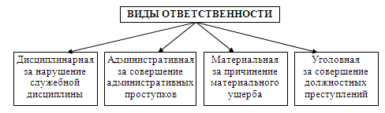

**Рис.2.1 Виды ответственности муниципальных служащих**

Один из ведущих специалистов в области служебного права профессор Ю.Н. Старилов отмечает, что основным видом ответственности муниципальных служащих является дисциплинарная ответственность (за совершение должностного проступка), поскольку соблюдение трудовой (служебной дисциплины) и укрепление государственной дисциплины являются одной из важнейших обязанностей служащего.

*Дисциплинарная ответственность* устанавливается за должностной проступок, т.е. за виновное неисполнение или ненадлежащее исполнение муниципальным служащим возложенных на него обязанностей. Статья 27 Федерального закона о муниципальной службе предписывает органам местного самоуправления в своих правовых актах руководствоваться тем перечнем дисциплинарных взысканий, который провозглашен в федеральных законах и законах субъектов РФ. В настоящее время это положение находится в противоречии с нормой, содержащейся в статье 192 Трудового кодекса РФ, не допускающей установления дисциплинарных взысканий законами субъектов РФ: "Не допускается применение дисциплинарных взысканий, не предусмотренных федеральными законами, уставами и положениями о дисциплине". Поскольку в упоминаемых здесь федеральных актах отсутствует упоминание о конкретных дисциплинарных взысканиях, на муниципального служащего распространяются только те их виды, которые закреплены в статье 192 Трудового кодекса РФ: замечание, выговор, увольнение по соответствующим основаниям. Следовательно, только эти виды взысканий должны предусматриваться муниципальными правовыми актами.

Ряд субъектов РФ в законодательном порядке ввели нормы, согласно которым муниципальный служащий, совершивший должностной проступок, нарушение трудовой дисциплины, допустивший превышение должностных полномочий, а также за –несоблюдение ограничений, связанных с муниципальной службой, может быть временно отстранен от исполнения должностных обязанностей с сохранением денежного содержания. В случае же появления информации о нарушении муниципальным служащим федеральных законов, нормативных правовых актов органов государственной власти субъекта РФ и органов местного самоуправления либо о допущенных им злоупотреблениях руководитель органа муниципальной власти (либо его структурного подразделения) может назначить служебное расследование.

Порядок обжалования дисциплинарных взысканий устанавливается законодательством субъектов РФ, муниципальными правовым актами в соответствии с нормами трудового законодательства.

*Административная ответственность* муниципального служащего возникает за совершенное им административное правонарушение, т.е. за посягающее на государственный и общественный порядок, собственность, права и свободы граждан, установленный порядок управления противоправное, виновное (умышленное или неосторожное) действие либо бездействие, за которое законодательством предусмотрена административная ответственность. Последнее состоит из Кодекса РФ об административных правонарушениях и принимаемых в соответствии с ним законов субъектов РФ об административных правонарушениях.

Специфика административной ответственности, во-первых, состоит в том, что в качестве муниципальных служащих (а не на общих основаниях) они несут ее лишь за те административные проступки, которые совершены ими при исполнении должностных обязанностей. Во – вторых, муниципальные служащие несут административную ответственность не перед органами местного самоуправления, где они состоят на службе, а перед судьями и органами, уполномоченными рассматривать дела об административных правонарушениях (например, комиссиями по делам несовершеннолетних и защите их прав, органами внутренних дел, налоговыми органами, таможенными органами и т.д.).

К числу основных административных наказаний относятся: предупреждение, административный штраф, лишение специального права, предоставленного физическому лицу, административный арест и дисквалификация. Причем к должностным лицам местного самоуправления (как специальным субъектам ответственности) могут быть применены только предупреждения и штраф – в случае совершения ими административного правонарушения в связи с неисполнением либо ненадлежащим исполнением своих служебных обязанностей.

*Материальная ответственность* муниципальных служащих регулируется нормами трудового права и возникает за ущерб, причиненный ими органу местного самоуправления в результате виновного противоправного поведения. Материальная ответственность служащего перед работодателем (органом местного самоуправления) ограничена его средним месячным заработком либо вообще исключается в случаях возникновения ущерба вследствие: непреодолимой силы, нормального хозяйственного риска, крайней необходимости или необходимой обороны либо неисполнения органами местного самоуправления обязанности по обеспечению надлежащих условий для хранения имущества, вверенного муниципальному служащему, поскольку во всех перечисленных случаях отсутствует противоправность в действиях работника.

Муниципальные служащие могут быть привлечены и *к уголовной ответственности* за совершение преступления, т.е. виновного общественно опасного деяния, запрещенного Уголовным кодексом РФ под угрозой наказания. Если преступление совершено не при исполнении должностных обязанностей, т.е. вне связи с муниципальной службой, то совершившее его лицо будет привлечено к уголовной ответственности на общих основаниях, а не в качестве муниципального служащего.

Преступления, связанные с использованием муниципальными служащими своего служебного положения, предусмотрены, главным образом, 30-й главой Уголовного кодекса РФ, включающей преступления против государственной власти, интересов государственной службы и службы в органах местного самоуправления. К их числу отнесены: злоупотребление должностными полномочиями, превышение должностных полномочий, отказ в предоставлении информации Федеральному Собранию РФ или Счетной палате РФ, присвоение полномочий должностного лица, незаконное участие в предпринимательской деятельности, получение взятки, дача взятки, служебный подлог, халатность. К муниципальным служащим могут быть применены и другие статьи УК РФ, охватывающие преступления против конституционных прав и свобод человека и гражданина; преступления против основ конституционного строя и безопасности государства. При этом в уголовном законодательстве четко различаются составы преступлений, которые могут быть совершены должностными лицами и рядовыми служащими органов государственной власти и местного самоуправления.

К числу принципов уголовной ответственности отнесены: законность (исключающая применение уголовного закона по аналогии), равенство граждан перед законом, вина лица, совершившего преступление, справедливость наказания и иных мер уголовно-правового характера, гуманизм, ориентирующий уголовное законодательство РФ на обеспечение безопасности человека.

# ГЛАВА 3. ПЕРСПЕКТИВЫ РАЗВИТИЯ РОССИЙСКОЙ ГОСУДАРСТВЕННОЙ СЛУЖБЫ

## 3.1 Специфика правового статуса государственного служащего в Нижегородской области

В настоящей главе исследования речь пойдет о становлении и развитии государственной службы в субъекте Федерации - Нижегородской области. В этой связи представляется целесообразным и правомерным рассмотреть проблему субъекта Федерации в целом и выделить особенности Нижегородской области как субъекта.

В ст. 5 Конституции РФ определена специфика российского федерализма, которая заключается, в частности, в наличии нескольких видов субъектов Федерации.

К ним относятся согласно Конституции: республика, край, область, город федерального значения, автономии двух видов: автономная область и автономный округ.

Термин "субъекты Федерации" в законодательстве России впервые введен в Конституционное право вместе с принятием Конституции 1993 года. "Субъект федерации - это государственное образование в составе федерации, - отмечают авторы энциклопедического словаря. Неизвестная ранее форма "субъект федерации" охватывала государственные образования, основанные на национально-территориальном принципе республики, автономии и иные, основанные на территориальном принципе края, области.

Нижегородская область является государственно-территориальным образованием в составе Российской Федерации, которому в соответствии с действующей Конституцией РФ иными федеральными актами предоставлен статус субъекта федерации. Положение части первой статьи 5 провозглашает принцип равноправия

Все сказанное является не просто рассуждениями общего характера, но имеет самое непосредственное отношение к предмету данного исследования. В самом деле, как было отмечено ранее, муниципальная служба представляет собой совокупность и единство элементов: государственные органы и муниципальные должности; муниципальные служащие и их деятельность на службе у государства.

Таким образом, представляется, что совокупность перечисленных элементов может характеризоваться как система муниципальной службы.

Правовым же оформлением данной системы выступает правовой институт законов и иных нормативных актов, обеспечивающий ее достаточное регулирование и динамику, способствующий становлению и развитию субъекта Федерации. Применительно к Нижегородской области как субъекту Федерации и с учетом выявленной специфики, это означает, что область вправе самостоятельно:

- формировать органы государственной власти, в т.ч. и исполнительные, и государственные должности;

- устанавливать правовой статус государственных служащих, находящихся на государственных должностях и обеспечивающих деятельность органов государственной власти. Правовой институт государственной службы формируется также самостоятельно в пределах Конституции Российской Федерации и в соответствии с действующим федеральным законодательством. Система органов государственной власти субъекта Российской Федерации - определена в соответствии с основами конституционного строя Российской Федерации и общими принципами организации представительных и исполнительных органов государственной власти.

Проведенный в 2005 году статистическо-социологический анализ позволяет выявить особенности кадрового состава Администрации Нижегородской области и общие тенденции динамики его развития, а также оценить ситуацию, сложившуюся в настоящее время в кадровом корпусе муниципальной службы области, и на этой основе выявить уровень профессионализма и компетентности органов исполнительной власти Нижегородской области. Проведенные исследования показали, что общая численность чиновников, занятых в территориальных органах Администрации составляет около 2100 человек. При этом 68% муниципальных служащих имеют высшее образование. Вместе с тем каждый второй чиновник заканчивал, как правило, технические высшие учебные заведения, каждый седьмой имеет экономическое образование, а каждый 12 - юридическое.

Из этого можно сделать вывод, что в аппарате, как и в прежние годы недостает юристов, социологов, психологов, специалистов по работе с персоналом, организаторов государственной службы. Отсюда понятно, какое значение может иметь переподготовка и повышение квалификации специалистов в стенах Волго-вятской академии государственной службы при Президенте Российской Федерации.

Значительный интерес представляет возрастной состав муниципальных служащих районных администраций области. Занятые в территориальных органах Администрации распределяются следующим образом: до 30 лет - 80%, от 50 лет и старше - 25%.

По стажу работы на соответствующей занимаемой должности можно выделить: до 1 года - 30%. Этот факт свидетельствует о необходимости работы по адаптации кадров. Должностные инструкции должны полностью отражать объем работы, который исполняется на каждом рабочем месте: до 5 лет - 85%, свыше 5 лет - 13% - для этой категории работников необходима переподготовка для новых условий и требований. Муниципальные служащие, имеющие стаж работы в органах исполнительной власти: от 1 до 5 лет составляют - 61%, от 5 до 10 лет -24%, свыше 10 лет -15%.

Мировая практика, свидетельствует о том, что для сохранения стабильности и преемственности управления необходимо сохранять часть старого профессионального грамотного кадрового состава, даже в изменяющихся условиях. Для них (уровень областных администраций) примерное количество старых сотрудников - около 60%. Однако необходимо помочь им приспособиться к новым требованиям и условиям работы, научить новым технологиям управления.

Из приведенных выше данных по области видно, что около 15% работников пользуются старым багажом знаний и опыта, пытаются приспособиться к новым условиям, изменить соответствующим образом стиль и тактику своей деятельности. Анализ состава администрации области руководителей и заместителей районных администраций показал, что более половины руководящего состава районных администраций составляют руководители от 41 до 55 лет, около 20% - от 30 до 40 лет.

Каждый руководитель имеет высшее образование, однако, около 66 % - техническое образование. За период с 2000 по 2006 год получили второе высшее образование 56% руководящего состава по специальности "Государственное и муниципальное управление", и 12% осуществляют переподготовку в настоящее время. Это свидетельствует о глубоком понимании руководства Администрации насущных потребностей современности, а также о стремлении руководителей совершенствовать процесс управления и адаптировать мировой опыт к современным условиям.

Аппарат районных администраций комплектовался из различных источников.

Многие пришли из производственной сферы. Каждый десятый получил значимый опыт управленческой деятельности в прежних советских структурах исполнительной власти. Это имеет как положительные, так и отрицательные стороны. К положительным относятся: опыт хозяйственной работы; понимание практических задач и потребностей. Среди отрицательных можно назвать: вольная или невольная приверженность старым методам; сложности приспособления к изменяющейся ситуации. Около 70% работников имеют стаж работы в органах исполнительной власти от 1 до 5 лет. Это свидетельствует о том, что большая часть работников ранее не работала в структурах органов исполнительной власти, и для них необходимо проводить дополнительную работу по переподготовке и повышению квалификации.

Одновременно был проанализирован кадровый состав отраслевых органов Администрации Нижегородской области.

Изучение возрастного состава показало, что муниципальные служащие составляют соответственно: до 30 лет -15%, от 40 до 50 и старше - 65%. Около 80% работников отраслевых органов исполнительной власти имеют высшее образование, около 60% из них - высшее техническое образование, около 20% - экономическое, около 3% - юридическое. Эта ситуация в целом не соответствует Закону "О муниципальной службе в Российской Федерации", т.к. муниципальным служащим необходимо иметь высшее профессиональное образование (государственное муниципальное управление) или образование, приравненное к нему.

Стаж работы в органах исполнительной власти области составил: до 1 года -15%, от 1 года до 5 лет - 44%, свыше 10 лет - 40%. А стаж работы в занимаемой должности муниципальных служащих отраслевых органов Администрации области дифференцируется следующим образом: до 1 года- 30%, от 1 до 3 -56%, свыше 3-14%.

Анализ руководящего состава отраслевых органов Администрации области - исполнительной власти руководители и их заместители, и это около 5% от общей численности, по возрастному составу они распределяются следующим образом: от 30 до 40 лет - 23%, от 41 до 50 лет - около 50%. Стаж работы в органах исполнительной власти составил: свыше 5 лет - 30%, более 10 лет - 20%.

Около 60% руководителей и их заместителей отраслевых органов исполнительной власти Нижегородской области прошли переподготовку, 85% - повысили свою квалификацию в 2000-2005 году.

Как показали результаты качественного анализа, основной проблемой для государственной службы области является профессионализм, в особенности это касается руководителей среднего звена, а также специалистов всех уровней. Как видно из анализа, большинство руководителей и специалистов среднего звена не имеют образования соответствующей специализации и соответствующего опыта для исполнения своих должностных обязанностей.

Таким образом, проведенное исследование отразило необходимость обеспечения повышения профессиональных качеств государственных служащих субъекта Федерации. При этом важным является максимальное соблюдение принципа конкретности профессиональности профессиональных знаний. Иными словами, профессионализм государственных служащих определяется управляемой сферой.

В зависимости от выполняемых обязанностей (территориальные и отраслевые органы власти) необходимо наличие комплекса знаний в области государственного и муниципального управления, социального управления, соответствующих отраслей хозяйства и промышленности. При этом необходимо проводить строгое разграничение различных типов государственных служащих:

1) тех, кто принимает решение (руководители), для них основным является комплекс правовых знаний. Работа руководителя - это, прежде всего работа с людьми.

Поэтому особое значение предается навыкам и знаниям в области управления персоналом и технике управления, наличию лидерских качеств и способности применять соответствующий стиль и методы управления применительно к конкретной ситуации.

2) тех, кто готовит вопросы для обсуждения и обеспечивает подготовку решений и выполнения принятых решений (специалисты).

По первой группе - особые требования к профессиональным знаниям и опыту работы в соответствующей отрасли, аналитическим способностям, умению системно видеть проблему, предвидеть последствия принятых решений не с точки зрения политической коньюктуры, а чисто профессионально (энергетика, экономика, строительство и т.п.).

Муниципальные служащие обязаны иметь также определенную подготовку в области теории государственного и муниципального управления, психологии управления, управления персоналом, конституционного, административного и других отраслей права, которые напрямую относятся к сфере их профессиональной деятельности.

Профессионализм муниципального служащего призван обеспечивать стабильность муниципальной службы, качественное выполнение функций, постоянную готовность к сложным заданиям, возможность улучшения своих профессиональных качеств, муниципальный служащий должен быть компетентным сотрудником, т.е. качественно осуществлять свои полномочия.

Принцип профессионализма и компетентности муниципальных служащих является ведущим началом при организации и функционировании государственной службы субъекта федерации. Это не только одно из основных требований, определяющих формирование и практическую деятельность персонала, но и необходимое правовое условие, без выполнения которого невозможно получение права на осуществление должностных полномочий.

Требования, предъявляемые в современных условиях к уровню профессиональной подготовки муниципальных служащих, весьма высоки.

Профессионализм муниципальных служащих необходимо регулярно поддерживать на требуемом для практики уровне при помощи проведения различных мероприятий, например, таких как повышение квалификации, переобучение и получение дополнительного образования. Реализация принципа профессионализма и компетентности государственных служащих обеспечивается множеством законодательных и иных нормативных актов.

Таким образом, даже достаточно краткий анализ показал, что основной проблемой, стоящей перед органом управления муниципальной службой является проблема подбора кадров, связанная с одной стороны - с сохранением позитивного опыта и преемственности, а с другой - с обеспечением новых подходов к проблемам государственного управления, повышения уровня профессионализма государственных служащих.

Основными путями решения проблемы повышения профессионализма муниципальных служащих Нижегородской области является переподготовка и повышение квалификации государственных служащих среднего звена, так как большинство сотрудников нуждаются в дополнительной подготовке для исполнения своих текущих обязанностей, решения стоящих перед ними задач, а, в конечном счете также и для продвижения по службе.

В настоящее время наиболее остро стоит проблема недостаточности знаний в области права. Отсутствуют навыки правильного толкования норм действующего законодательства, которые часто противоречат друг другу. Также ощущается острый дефицит знаний в области экономики, финансов, государственного управления.

Дополнительное образование и обучение должно носить адресный характер и исходить из профессиональных и служебных обязанностей специалиста и учитываться при служебном продвижении муниципальных служащих. При планировании развития кадрового потенциала необходимо учитывать потребности в соответствующей переподготовке каждого муниципального служащего.

**ИСТОЧНИКИ И ЛИТЕРАТУРА:**

**Нормативно правовые акты:**

1. Конституция Российской Федерации (принята на всенародном голосовании 12 декабря 1993 г.) (с учетом поправок, внесенных Законами Российской Федерации о поправках к Конституции Российской Федерации от 30.12.2008 N 6-ФКЗ и от 30.12.2008 N 7-ФКЗ)
2. Гражданский кодекс Российской Федерации (ГК РФ) (части первая, вторая, третья и четвертая) (с изм. и доп. от 20 февраля, 12 августа 1996 г., 24 октября 1997 г., 8 июля, 17 декабря 1999 г., 16 апреля, 15 мая, 26 ноября 2001 г., 21 марта, 14, 26 ноября 2002 г., 10 января, 26 марта, 11 ноября, 23 декабря 2003 г., 29 июня, 29 июля, 2, 29, 30 декабря 2004 г., 21 марта, 9 мая, 2, 18, 21 июля 2005 г., 3, 10 января, 2 февраля, 3, 30 июня, 27 июля, 3 ноября, 4, 18, 29, 30 декабря 2006 г., 26 января, 5 февраля 2007 г.)
3. Трудовой кодекс Российской Федерации от 30 декабря 2001 г. № 197-ФЗ (ТК РФ) (в ред. Федеральных законов от 24.07.2002 N 97-ФЗ, от 25.07.2002 N 116-ФЗ, от 30.06.2003 N 86-ФЗ,от 27.04.2004 N 32-ФЗ, от 22.08.2004 N 122-ФЗ,от 29.12.2004 N 201-ФЗ, от 09.05.2005 N 45-ФЗ,от 30.06.2006 N 90-ФЗ, от 18.12.2006 N 232-ФЗ,от 30.12.2006 N 271-ФЗ, от 20.04.2007 N 54-ФЗ,от 21.07.2007 N 194-ФЗ, от 01.10.2007 N 224-ФЗ,от 18.10.2007 N 230-ФЗ, от 01.12.2007 N 309-ФЗ,от 28.02.2008 N 13-ФЗ, от 22.07.2008 N 157-ФЗ,от 23.07.2008 N 160-ФЗ, от 25.12.2008 N 280-ФЗ,от 25.12.2008 N 281-ФЗ, от 30.12.2008 N 309-ФЗ,от 30.12.2008 N 313-ФЗ, от 07.05.2009 N 80-ФЗ,от 17.07.2009 N 167-ФЗ, от 24.07.2009 N 206-ФЗ,от 24.07.2009 N 213-ФЗ, от 10.11.2009 N 260-ФЗ,от 25.11.2009 N 267-ФЗ,с изм., внесенными Постановлением Конституционного Суда РФ от 15.03.2005 N 3-П, Определениями Конституционного Суда РФ от 11.07.2006 N 213-О,от 03.11.2009 N 1369-О-П)
4. Уголовный кодекс РФ от 13 июня 1996 г. № 63-ФЗ (УК РФ) (с изм. и доп. от 27 мая, 25 июня 1998 г., 9 февраля, 15, 18 марта, 9 июля 1999 г., 9, 20 марта, 19 июня, 7 августа, 17 ноября, 29 декабря 2001 г., 4, 14 марта, 7 мая, 25 июня, 24, 25 июля, 31 октября 2002 г., 11 марта, 8 апреля, 4, 7 июля, 8 декабря 2003 г., 21, 26 июля, 28 декабря 2004 г., 21 июля, 19 декабря 2005 г., 5 января, 27 июля, 4, 30 декабря 2006 г.)
5. Федеральный закон от 2 марта 2007 года № 25-ФЗ "О муниципальной службе в Российской Федерации"
6. Закон муниципальной службе №99-З от 3 августа 2007 года (в ред. законов Нижегородской области от 26.12.2007 N 193-З, от 07.04.2009 N 32-З,от 06.08.2009 N 107-З,с изм., внесенными законами Нижегородской области от 22.12.2008 N 173-З, от 11.12.2009 N 245-З)
7. Постановление Федеральной службы государственной статистики от 31 июля 2006 г. № 44 "Об утверждении статистического инструментария для статистического наблюдения за составом и обучением кадров государственной гражданской и муниципальной службы на 2007 год"
8. Федеральным законом от 02 марта 2007 г. № 25-ФЗ "О муниципальной службе в Российской Федерации"*,* который в соответствии с Конституцией РФ определяет правовые и организационные основы системы муниципальной службы РФ, основные принципы ее построения и функционирования, в том числе взаимосвязь государственной и муниципальной службы;
9. Федеральным законом РФ от 23 июля 2008 г. № 160-ФЗ "О внесении изменений в отдельные законодательные акты Российской Федерации в связи с совершенствованием осуществления полномочий правительства Российской Федерации";
10. Федеральным законом РФ от 27 октября 2008 г. № 181-ФЗ "О внесении изменения в статью 21 Федерального закона "О муниципальной службе в Российской Федерации";
11. Федеральным законом РФ от 27 октября 2008 г. № 182-ФЗ "О признании утратившей силу части 3 статьи 22 Федерального закона "О муниципальной службе в Российской Федерации";
12. Федеральным законом РФ от 25 ноября 2008 г. № 219-ФЗ "О внесении изменения Федеральный закон "О муниципальной службе в Российской Федерации";
13. Федеральным законом РФ от 22 декабря 2008 г. № 267-ФЗ "О внесении изменений в Федеральный закон "О муниципальной службе в Российской Федерации";
14. Федеральным законом РФ от 25 декабря 2008 г. № 280-ФЗ " О внесении изменений в отдельные законодательные акты российской федерации в связи с ратификацией конвенции организации объеденных нации против коррупции от 31 октября 2003 года и конвенция об уголовной ответственности за коррупцию от 27 января 1999 года и принятием Федерального закона "О противодействии коррупции";

**II. Учебники и учебные пособия:**

15.Бахрах Д.Н. Административное право. М., 1993. С. 97.

16.Комментарий к Федеральному закону "О муниципальной службе в Российской Федерации" / Под ред. Чаннова С.Е. – М., 2007.

17.Комментарий (постатейный) к Федеральному закону от 2 марта 2007 года № 25-ФЗ "О муниципальной службе в Российской Федерации" / Под ред. А.Н. Козырина / Подготовлен для системы Консультант Плюс, 2007.

18.Конституция Российской Федерации. Энциклопедический словарь /Авт. коллектив: В.А. Туманов, В.Е. Чиркин, Ю.А.Юдин - М.: Большая Российская энциклопедия, 1995. - С. 231.

19.Манохин В.М. Служба и служащий в Российской Федерации: правовое регулирование. М., 1997. С. 5.

20.Служебное право (Государственная гражданская служба): Учебное пособие / Общ. ред. Барциц И. Н., рук. авт. колл. Игнатов В. Г. —Ростов н/Д: МарТ, 2007. – С. 281.

21. Старилов Ю.Н. Служебное право. М.: Бек. 1996. С. 420—421.

**III. Научные статьи, журналы и газеты:**

22..Андриченко Л.В. Муниципальная служба в РФ //Журнал Российского права-2008 №7 с.12-22

23.Бажин И. И. Система образовательных программ повышения квалификации муниципальных служащих// ВМУ Сер.21 Управление (Государство и общество). 2009. №1 с.43-52

24.Боженов С.Ю. Проблемы и практика разработки программы развития муниципальных кадров//Управление персаналом-2009. №6 с.46-50

25.Ершов В.А. Государственное и муниципальное управление учеб. Пособие М.: Гросс Медиа Росбух 2009-256с.

26.Загорский Д. Новое в законодательстве о муниципальной службе// Государственная власть и местное самоуправление-2007 №7 с.20-22 (Актуальные проблемы местного самоуправления) О новом законе и новшествах муниципальной службы

27.Киреева Е.Ю. Кадровый резерв муниципальной службы/ //Журнал российская прада-2009. №2 с.39-41

28.Михеева В. Необходимость развития ПР-служб в муниципальных органах власти на современном этапе// Социально-гуманитарные знаия-2007-№5 с.337-341

29.Мокрый В.С. Развитие федерального законодательства о муниципальной службе // Государственная власть и местное самоуправление. 2007. № 2.

30.Ноздрачев А.Ф. Преобразования в системе государственной службы в контексте административной реформы // Законодательство и экономика. 2006. № 2.

31.О муниципальной службе в РФ- Фед. Закон РФ от 02.03.2007 №25-ФЗ//Рос. Газ. 2007. 7 марта-1.17

32.О муниципальной службе в Российской Федерации: Федеральный закон от 02 марта 2007 № 25-ФЗ // Российская газета. № 47, 07.03.2007.

33.Об общих принципах организации местного самоуправления в Российской Федерации: Федеральный закон от 28.09.1995 // Российская газета", № 170, 01.09.1995

34.О муниципальной службе в Российской Федерации: Федеральный закон от 2 марта 2007 г. № 25-ФЗ // Российская газета от 7 марта 2007

35.Пешин Н.Л. Дуализм муниципальной власти// Конституционное и муниципальное право-2007. №24-с. 17-22 Госуд. и общественные черты местного самоуправления

36.Пресняков М.В., Чаннов С.Е. Реформирование законодательства о муниципальной службе как составная часть административной реформы // Административное право. 2007. № 1.

37.Пылин В.В. Некоторые аспекты реформирования муниципальной службы // Государственная власть и местное самоуправление // 2006. № 7.

38.Санжиев Д. Тяжелая шапка муниципала// Экономика и жизнь-2007 №24(июнь) с.37 Муниципальная служба в России

39.Чаннов С.Е. Конфликт интересов на муниципальной службе: проблемные аспекты реализации нового закона // Российская юстиция. 2007. № 9 с. 35-37, №7 с.17

40.Шамарова Г.М. Ответственность муниципальных служащего: проблемы правового регулирования//Трудовое право-2007 №2 с. 35-44